

Актуализация схем
водоснабжения и водоотведения
городского округа
город Жатай РС (Я)

Глава 2
Схема водоотведения

МУНИЦИПАЛЬНОЕ УНИТАРНОЕ ПРЕДПРИЯТИЕ «ЖАТАЙТЕПЛОСЕТЬ» ГОРОДСКОГО ОКРУГА «ЖАТАЙ»

УТВЕРЖДЕНО:  Глава администрации  Городского округа «Жатай»  _______________Е.Н. Исаева | РАЗРАБОТАНО:  Директор  МУП «ЖАТАЙТЕПЛОСЕТЬ»  _______________Е.А. Кискин
«___» ________________2026 г. | «___» ______________2026 г.

Актуализация схем
водоснабжения и водоотведения
городского округа
город Жатай РС (Я)

Глава 2
Схема водоотведения

Оглавление
СПИСОК СОКРАЩЕНИЙ 6
ОПРЕДЕЛЕНИЯ 7
ВВЕДЕНИЕ 10
2. Глава. Схема водоотведения 12
2.1. Существующее положение в сфере водоотведения ГО «Жатай» 12
2.1.1. Описание структуры системы сбора, очистки и отведения сточных вод на территории ГО «Жатай» и деление территории ГО «Жатай» на эксплуатационные зоны 12
2.1.2. Описание результатов технического обследования централизованной системы водоотведения, включая описание существующих канализационных очистных сооружений, в том числе оценку соответствия применяемой технологической схемы очистки сточных вод требованиям обеспечения нормативов качества очистки сточных вод, определение существующего дефицита (резерва) мощностей сооружений и описание локальных очистных сооружений, создаваемых абонентами 14
2.1.3. Описание технологических зон водоотведения, зон централизованного и нецентрализованного водоотведения (территорий, на которых водоотведение осуществляется с использованием централизованных и нецентрализованных систем водоотведения) и перечень централизованных систем водоотведения 24
2.1.4. Описание технической возможности утилизации осадков сточных вод на очистных сооружениях существующей централизованной системы водоотведения 26
2.1.5. Описание состояния и функционирования канализационных коллекторов и сетей, сооружений на них, включая оценку их износа и определение возможности обеспечения отвода и очистки сточных вод на существующих объектах централизованной системы водоотведения 26
2.1.6. Оценка безопасности и надежности объектов централизованной системы водоотведения и их управляемости 27
2.1.7. Оценка воздействия сбросов сточных вод через централизованную систему водоотведения на окружающую среду 28
2.1.8. Описание территорий муниципального образования, не охваченных централизованной системой водоотведения 29
2.1.9. Описание существующих технических и технологических проблем системы водоотведения муниципального образования Городской округ «Жатай» 29
2.1.10. Сведения об отнесении централизованной системы водоотведения (канализации) к централизованным системам водоотведения поселений или городских округов, включающие перечень и описание централизованных систем водоотведения (канализации), отнесенных к централизованным системам водоотведения поселений или городских округов, а также информацию об очистных сооружениях (при их наличии), на которые поступают сточные воды, отводимые через указанные централизованные системы водоотведения (канализации), о мощности очистных сооружений и применяемых на них технологиях очистки сточных вод, среднегодовом объеме принимаемых сточных вод 30
2.2. Балансы сточных вод в системе водоотведения 33
2.2.1. Баланс поступления сточных вод в централизованную систему водоотведения и отведения стоков по технологическим зонам водоотведения 33
2.2.2. Оценка фактического притока неорганизованного стока (сточных вод, поступающих по поверхности рельефа местности) по технологическим зонам водоотведения 36
2.2.3. Сведения об оснащенности зданий, строений, сооружений приборами учета принимаемых сточных вод и их применении при осуществлении коммерческих расчетов 36
2.2.4. Результаты ретроспективного анализа за последние 10 лет балансов поступления сточных вод в централизованную систему водоотведения по технологическим зонам водоотведения и по поселениям, городским округам с выделением зон дефицитов и резервов производственных мощностей 37
2.2.5. Прогнозные балансы поступления сточных вод в централизованную систему водоотведения и отведения стоков по технологическим зонам водоотведения на срок не менее 10 лет с учетом различных сценариев развития городского поселения 38
2.3. Прогноз объема сточных вод 42
2.3.1. Сведения о фактическом и ожидаемом поступлении сточных вод в централизованную систему водоотведения 42
2.3.2. Описание структуры централизованной системы водоотведения (эксплуатационные и технологические зоны) 44
2.3.3. Расчет требуемой мощности очистных сооружений исходя из данных о расчетном расходе сточных вод, дефицита (резерва) мощностей по технологическим зонам сооружений водоотведения с разбивкой по годам 44
2.3.4. Результаты анализа гидравлических режимов и режимов работы элементов централизованной системы водоотведения 45
2.3.5. Анализ резервов производственных мощностей очистных сооружений системы водоотведения и возможности расширения зоны их действия 46
2.4. Предложения по строительству, реконструкции и модернизации (техническому перевооружению) объектов централизованной системы водоотведения 47
2.4.1. Основные направления, принципы, задачи и целевые показатели развития централизованной системы водоотведения 47
2.4.2. Перечень основных мероприятий по реализации схем водоотведения с разбивкой по годам, включая технические обоснования этих мероприятий по направлениям 48
2.4.3. Технические обоснования основных мероприятий по реализации схем водоотведения 49
2.4.4. Сведения о вновь строящихся, реконструируемых и предлагаемых к выводу из эксплуатации объектах централизованной системы водоотведения 50
2.4.5. Сведения о развитии систем диспетчеризации, телемеханизации и об автоматизированных системах управления режимами водоотведения на объектах организаций, осуществляющих водоотведение 50
2.4.6. Описание вариантов маршрутов прохождения трубопроводов (трасс) по территории поселения, городского округа, расположения намечаемых площадок под строительство сооружений водоотведения и их обоснование 51
2.4.7. Границы и характеристики охранных зон сетей и сооружений централизованной системы водоотведения 52
2.4.8. Границы планируемых зон размещения объектов централизованной системы водоотведения 53
2.5. Экологические аспекты мероприятий по строительству и реконструкции объектов централизованной системы водоотведения 56
2.5.1. Сведения о мероприятиях, содержащихся в планах по снижению сбросов загрязняющих веществ, иных веществ и микроорганизмов в поверхностные водные объекты, подземные водные объекты и на водозаборные площади 56
2.5.2. Сведения о применении методов, безопасных для окружающей среды, при утилизации осадков сточных вод 57
2.6. Оценка потребности в капитальных вложениях в строительство, реконструкцию и модернизацию объектов централизованной системы водоотведения 59
2.7. Цены (тарифы) в сфере водоотведения 64
2.7.1. Динамика утвержденных тарифов, устанавливаемых органами исполнительной власти субъекта Российской Федерации в области государственного регулирования цен (тарифов) по каждому из регулируемых видов деятельности и по каждой организации водоотведения с учетом последних 3 лет 64
2.7.2. Структура цен (тарифов), установленных на момент разработки схемы водоотведения 65
2.7.3. Плата за подключение к системе водоотведения и поступление денежных средств от осуществления деятельности по водоотведению 67
2.8. Плановые значения показателей развития централизованной системы водоотведения 70
2.8.1. Показатели надежности и бесперебойности водоотведения 71
2.8.2. Показатели качества очистки сточных вод 71
2.8.3. Показатели эффективности использования ресурсов при транспортировке сточных вод 71
2.8.4. Иные показатели, установленные федеральным органом исполнительной власти, осуществляющим функции по выработке государственной политики и нормативно-правовому регулированию в сфере жилищно-коммунального хозяйства 72
2.9. Перечень выявленных бесхозяйных объектов централизованной системы водоотведения (в случае их выявления) и перечень организаций, уполномоченных на их эксплуатацию 74

СПИСОК СОКРАЩЕНИЙ
№ п/п | Сокращение | Расшифровка
1 | АСУТП | Автоматизированная система управления технологическими процессами
2 | ВЗС | Водозаборные сооружения
3 | ВОС | Водоочистные сооружения
4 | ВПУ | Водоподготовительная установка
5 | ВТВМГ | Высокотемпературные вечномерзлые грунты
6 | ГВС | Горячее водоснабжение
7 | ГИС | Геоинформационная система
8 | ГКНС | Главная канализационная насосная станция
9 | ЗСО | Зона санитарной охраны
10 | ИП | Инвестиционная программа
11 | ИТП | Индивидуальный тепловой пункт
12 | КИП | Контрольно-измерительный прибор
13 | КНС | Канализационная насосная станция
14 | КОС | Канализационные очистные сооружения
15 | КРП | Контрольно-распределительный пункт
16 | ЛКОС | Локальные канализационные очистные сооружения
17 | МП | Муниципальная программа
18 | МУП | Муниципальное унитарное предприятие
19 | НДС | Налог на добавленную стоимость
20 | НТД | Нормативная техническая документация
21 | НУР | Норматив удельного расхода
22 | ОДС | Оперативная диспетчерская служба
23 | ПВХ | Поливинилхлорид (термопластический материал труб)
24 | ПИР | Проектно-изыскательские работы
25 | ПКР | Программа комплексного развития
26 | ПНД | Полиэтилен низкого давления
27 | ПНР | Пуско-наладочные работы
28 | ПНС | Повысительная насосная станция
29 | ПРК | Программно-расчетный комплекс
30 | РЭК | Региональная энергетическая комиссия
31 | СЗЗ | Санитарно-защитная зона
32 | СМР | Строительно-монтажные работы
33 | ТБО | Твердые бытовые отходы
34 | ТКП | Технико-коммерческое предложение
35 | ТОГ | Топографическая основа города
36 | ТЭО | Технико-экономическое обоснование
37 | УРЭ | Удельный расход электроэнергии
38 | ФСТ | Федеральная служба по тарифам
39 | ХВО | Химводоочистка
40 | ХВП | Химводоподготовка
41 | ЦСТ | Централизованная система теплоснабжения
42 | ЦСХВ | Централизованная система холодного водоснабжения
43 | ЦТП | Центральный тепловой пункт

ОПРЕДЕЛЕНИЯ
В настоящей работе применяются следующие термины с соответствующими определениями
Термины | Определения
Абонент | Физическое либо юридическое лицо, заключившее или обязанное заключить договор горячего водоснабжения, холодного водоснабжения и (или) договор водоотведения, единый договор холодного водоснабжения и водоотведения
Водоотведение | Прием, транспортировка и очистка сточных вод с использованием централизованной системы водоотведения
Водоподготовка | Обработка воды, обеспечивающая ее использование в качестве питьевой или технической воды
Водопроводная сеть | Комплекс технологически связанных между собой инженерных сооружений, предназначенных для транспортировки воды, за исключением инженерных сооружений, используемых также в целях теплоснабжения
Водоснабжение | Водоподготовка, транспортировка и подача питьевой или технической воды абонентам с использованием централизованных или нецентрализованных систем холодного водоснабжения (холодное водоснабжение) или приготовление, транспортировка и подача горячей воды абонентам с использованием централизованных или нецентрализованных систем горячего водоснабжения (горячее водоснабжение)
Гарантирующая организация | Организация, осуществляющая холодное водоснабжение и (или) водоотведение, определенная решением органа местного самоуправления поселения, городского округа, которая обязана заключить договор холодного водоснабжения, договор водоотведения, единый договор холодного водоснабжения и водоотведения с любым обратившимся к ней лицом, чьи объекты подключены (технологически присоединены) к централизованной системе холодного водоснабжения и (или) водоотведения
Горячая вода | Вода, приготовленная путем нагрева питьевой или технической воды с использованием тепловой энергии, а при необходимости также путем очистки, химической подготовки и других технологических операций, осуществляемых с водой
Инвестиционная программа организации, осуществляющей горячее водоснабжение, холодное водоснабжение и (или) водоотведение | Программа мероприятий по строительству, реконструкции и модернизации объектов централизованной системы горячего водоснабжения, холодного водоснабжения и (или) водоотведения
Канализационная сеть | Комплекс технологически связанных между собой инженерных сооружений, предназначенных для транспортировки сточных вод
Качество и безопасность воды | Совокупность показателей, характеризующих физические, химические, бактериологические, органолептические и другие свойства воды, в том числе ее температуру
Коммерческий учет воды и сточных вод | Определение количества поданной (полученной) за определенный период воды, принятых (отведенных) сточных вод с помощью средств измерений или расчетным способом
Нецентрализованная система горячего водоснабжения | Сооружения и устройства, в том числе индивидуальные тепловые пункты, с использованием которых приготовление горячей воды осуществляется абонентом самостоятельно
Нецентрализованная система холодного водоснабжения | Сооружения и устройства, технологически не связанные с централизованной системой холодного водоснабжения и предназначенные для общего пользования или пользования ограниченного круга лиц
Объект централизованной системы горячего водоснабжения, холодного водоснабжения и (или) водоотведения | Инженерное сооружение, входящее в состав централизованной системы горячего водоснабжения (в том числе центральные тепловые пункты), холодного водоснабжения и (или) водоотведения, непосредственно используемое для горячего водоснабжения, холодного водоснабжения и (или) водоотведения
Орган регулирования тарифов в сфере водоснабжения и водоотведения | Уполномоченный орган исполнительной власти субъекта Российской Федерации в области государственного регулирования тарифов либо в случае передачи соответствующих полномочий законом субъекта Российской Федерации орган местного самоуправления поселения или городского округа, осуществляющий регулирование тарифов в сфере водоснабжения и водоотведения
Организация, осуществляющая горячее водоснабжение | Юридическое лицо, осуществляющее эксплуатацию централизованной системы горячего водоснабжения, отдельных объектов такой системы
Организация, осуществляющая холодное водоснабжение и (или) водоотведение | Юридическое лицо, осуществляющее эксплуатацию централизованных систем холодного водоснабжения и (или) водоотведения, отдельных объектов таких систем
Питьевая вода | Вода, за исключением бутилированной питьевой воды, предназначенная для питья, приготовления пищи и других хозяйственно-бытовых нужд населения, а также для производства пищевой продукции
Показатели надежности, качества, энергетической эффективности объектов централизованных систем горячего водоснабжения, холодного водоснабжения и (или) водоотведения | Показатели, применяемые для контроля за исполнением обязательств концессионера по созданию и (или) реконструкции объектов концессионного соглашения, реализацией инвестиционной программы, производственной программы организацией, осуществляющей горячее водоснабжение, холодное водоснабжение и (или) водоотведение, а также в целях регулирования тарифов
Предельные индексы изменения тарифов в сфере водоснабжения и водоотведения | Индексы максимально и (или) минимально возможного изменения действующих тарифов на питьевую воду и водоотведение, устанавливаемые в среднем по субъектам Российской Федерации на год, если иное не установлено другими федеральными законами или решением Правительства Российской Федерации, и выраженные в процентах.
Приготовление горячей воды | Нагрев воды, а также при необходимости очистка, химическая подготовка и другие технологические процессы, осуществляемые с водой
Производственная программа организации, осуществляющей горячее водоснабжение, холодное водоснабжение и (или) водоотведение | Программа текущей (операционной) деятельности такой организации по осуществлению горячего водоснабжения, холодного водоснабжения и (или) водоотведения, регулируемых видов деятельности в сфере водоснабжения и (или) водоотведения
Состав и свойства сточных вод | Совокупность показателей, характеризующих физические, химические, бактериологические и другие свойства сточных вод, в том числе концентрацию загрязняющих веществ, иных веществ и микроорганизмов в сточных водах
Сточные воды централизованной системы водоотведения | Принимаемые от абонентов в централизованные системы водоотведения воды, а также дождевые, талые, инфильтрационные, поливомоечные, дренажные воды, если централизованная система водоотведения предназначена для приема таких вод
Техническая вода | Вода, подаваемая с использованием централизованной или нецентрализованной системы водоснабжения, не предназначенная для питья, приготовления пищи и других хозяйственно-бытовых нужд населения или для производства пищевой продукции
Техническое обследование централизованных систем горячего водоснабжения, холодного водоснабжения и (или) водоотведения | Оценка технических характеристик объектов централизованных систем горячего водоснабжения, холодного водоснабжения и (или) водоотведения
Транспортировка воды (сточных вод) | Перемещение воды (сточных вод), осуществляемое с использованием водопроводных (канализационных) сетей
Централизованная система водоотведения (канализации) | Комплекс технологически связанных между собой инженерных сооружений, предназначенных для водоотведения
Централизованная система горячего водоснабжения | Комплекс технологически связанных между собой инженерных сооружений, предназначенных для горячего водоснабжения путем отбора горячей воды из тепловой сети (открытая система горячего водоснабжения) или из сетей горячего водоснабжения либо путем нагрева воды без отбора горячей воды из тепловой сети с использованием центрального теплового пункта (закрытая система горячего водоснабжения)
Централизованная система холодного водоснабжения | Комплекс технологически связанных между собой инженерных сооружений, предназначенных для водоподготовки, транспортировки и подачи питьевой и (или) технической воды абонентам

ВВЕДЕНИЕ
В целях реализации государственной политики в сфере водоснабжения и водоотведения, направленной на обеспечение охраны здоровья населения и улучшения качества жизни населения путем обеспечения бесперебойного и качественного водоснабжения и водоотведения, повышение энергетической эффективности путём экономного потребления воды, снижение негативного воздействия на водные объекты путём повышения качества очистки сточных вод, обеспечение доступности водоснабжения и водоотведения для абонентов за счёт повышения эффективности деятельности ресурсоснабжающих организаций, обеспечение развития централизованных систем холодного водоснабжения путём развития эффективных форм управления этими системами была разработана настоящая схема водоснабжения и водоотведения.
Проектирование систем водоснабжения городов представляет собой комплексную задачу, от правильного решения которой во многом зависят масштабы необходимых капитальных вложений в эти системы.
Схемы разрабатываются на основе анализа фактических нагрузок потребителей по водоснабжению с учётом перспективного развития, структуры баланса водопотребления региона, оценки существующего состояния головных водозаборных сооружений, насосных станций, а также водопроводных сетей и возможности их дальнейшего использования, рассмотрения вопросов надёжности, экономичности.
Основанием для разработки и реализации схемы водоснабжения и водоотведения является Федеральный закон от 07.12.2011 № 416-ФЗ «О водоснабжении и водоотведении», регулирующий всю систему взаимоотношений в водоснабжении и водоотведении и направленный на обеспечение устойчивого и надёжного водоснабжения и водоотведения.
Статус муниципального образования ГО Жатай определен в соответствии с Законом Республики Саха (Якутия) от 30.11.2004 173-З N 353-III (ред. от 15.12.2011) «Об установлении границ и о наделении статусом городского и сельского поселений муниципальных образований Республики Саха (Якутия)» (принят постановлением ГС (Ил Тумэн) РС(Я) от 30.11.2004 З N 354-III).
Жатай, как рабочий поселок, был образован 28 апреля 1948 года Указом Президиума Верховного Совета РСФСР «Об отнесении населенного пункта «Жатайстрой» Якутского района к категории рабочих поселков», хотя свое существование начал задолго до этой даты.

2. Глава. Схема водоотведения
  - Существующее положение в сфере водоотведения ГО «Жатай»
В данном разделе приводится описание существующего положения в сфере водоотведения городского округа «Жатай». Также в настоящем разделе рассмотрены проблемные места системы сбора, транспортировки и очистки сточных вод для дальнейшего определения перечня конкретных мероприятий, направленных на развитие системы, улучшение экологической обстановки территорий, повышение энергоэффективности, надежности системы водоотведения муниципального образования.

    - Описание структуры системы сбора, очистки и отведения сточных вод на территории ГО «Жатай» и деление территории ГО «Жатай» на эксплуатационные зоны
Водоотведение на территории ГО «Жатай» осуществляется по одной централизованной системе, расположенной непосредственно в пгт. Жатай. Приемником сточных вод являются очистные сооружения канализации эксплуатируемы АО «Водоканал».
С 01.07.2025 года АО «Водоканал» наделено статусом гарантирующей организации в сфере централизованного водоснабжения и водоотведения Городского округа «Жатай», а МУП «Жатайтеплосеть» - транзитной организацией (постановление ОА ГО «Жатай» от 17.06.2025г. №42, постановление ОА ГО «Жатай» т 25.04.2025г. №23).
В настоящее время система водоотведения ГО «Жатай» обеспечивает централизованный прием, перекачку и очистку сточных вод от промышленных предприятий, общественных объектов и многоквартирных жилых домов на территории городского округа.
В хозяйственном ведении МУП «Жатайтеплосеть» находятся:
- 2 канализационные насосные станции;
- 4,465 км сетей водоотведения от КНС №5;
- 5,928 км сетей водоотведения от КНС №6;
- 2,109 км магистральные сетей водоотведения;
- 8,284 км квартальных сетей водоотведения.
Суммарная протяженность всех сетей водоотведения на территории ГО «Жатай» составляет 10,939 км
Система канализации ГО «Жатай» – самотечно-напорная. Сточные воды по существующей системе самотечных коллекторов поступают на КНС, после чего перекачиваются на КОС.
Централизованной системой канализации охвачено 80 % населения ГО «Жатай». Большая часть одноэтажной муниципальной застройки не оборудована централизованной канализацией. Наихудшее благоустройство, как и следовало предполагать, имеет частная одноэтажная застройка.
Схема канализационных сетей ГО «Жатай» представлена на рисунке ниже.
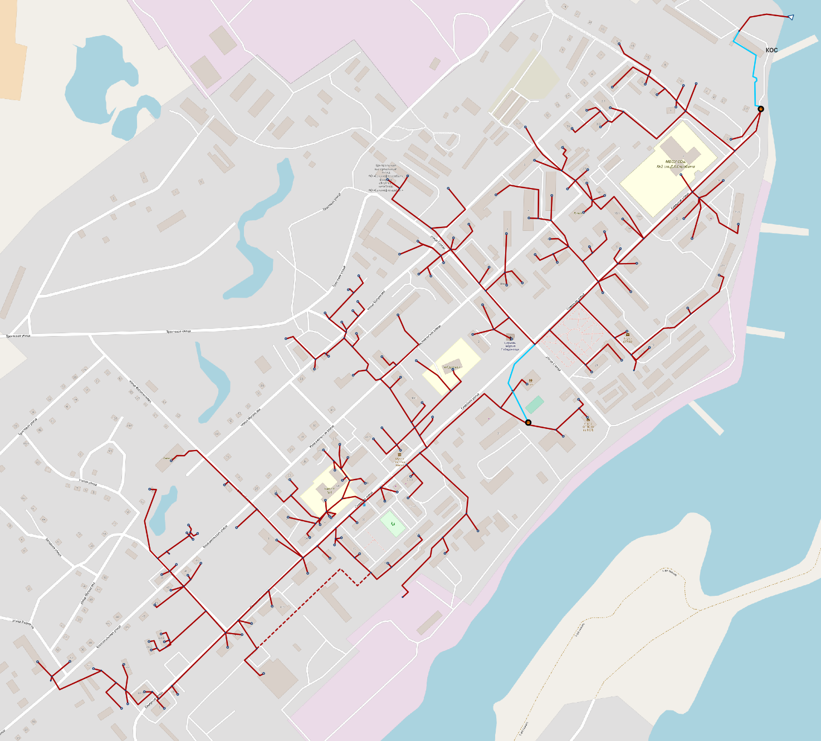
              - Схема канализационных сетей ГО «Жатай»

    - Описание результатов технического обследования централизованной системы водоотведения, включая описание существующих канализационных очистных сооружений, в том числе оценку соответствия применяемой технологической схемы очистки сточных вод требованиям обеспечения нормативов качества очистки сточных вод, определение существующего дефицита (резерва) мощностей сооружений и описание локальных очистных сооружений, создаваемых абонентами
На территории ГО «Жатай» по ул. Северная, 2/3 расположены канализационные очистные сооружения, эксплуатируемые АО «Водоканал». Очистные сооружения введены в эксплуатацию в 2022 году.
Установленная мощность очистных сооружений канализации составляет 1500 м³/сут. Хозяйственно-бытовые сточные воды от канализованной жилой и общественной застройки самотечной сетью отводятся в канализационные насосные станции, которыми подаются на площадку КОС. Бытовые сточные воды от не канализованных районов ГО Жатай доставляются на площадку КОС спецавтотранспортом (ассенизационными машинами) в канализационную насосную станцию (КНС) и в напорном режиме подаются на КОС.
На очистные сооружения существует несколько способов очистки сточных вод: механическая чистка, биологическая очистка и УФ обеззараживания.
Перечень оборудования, установленного на КОС и его технические характеристики представлены в таблице ниже.

            - Технические характеристики оборудования, установленного на КОС
№ | Наименование оборудования | Марка оборудования | Марка электросилового агрегата | Год установки | Кол-во однотипного оборудования, шт | Мощность электросилового агрегата, кВт | Суммарная мощность электросиловых агрегатов, кВт
1. | Электродвигатели технологического оборудования
1.1. | Цех механической очистки
1.1.1. | Комбинированная установка механической очистки ( решетка +песколовка) шнек механической решетки | GDF "Seft" |  | 2021 | 2 | 1,1 | 2,2
1.1.2. | Комбинированная установка механической очистки ( решетка +песколовка) горизонтальный шнек песколовки | GDF "Seft" |  | 2021 | 2 | 0,55 | 1,1
1.1.3. | Комбинированная установка механической очистки ( решетка +песколовка) наклонный шнек песколовки | GDF "Seft" |  | 2021 | 2 | 0,37 | 0,74
1.1.4. | Комбинированная установка механической очистки ( решетка +песколовка) воздуходувка песколовки | GDF "Seft" |  | 2021 | 2 | 0,25 | 0,5
1.2. | Усреднитель-денитрификатор
1.2.1. | Усреднитель -денитрификатор (погружной насос подачи сточных вод) | ВIOM V100-320.180.40.153 |  | 2021 | 4 | 4 | 16
1.2.2. | Усреднитель -денитрификатор (Механичекая мешалка) | Flygt SR 4630.412 |  | 2021 | 3 | 1,5 | 4,5
1.3. | Станция биологической очистки
1.3.1. | Насос подачи на дисковый фильтр | Pedrolo F50/160 |  | 2021 | 3 | 7,5 | 22,5
1.3.2. | Установка УФ обеззараживания сточных вод | LifeUVL0487-MW-EB |  | 2021 | 2 | 1,45 | 2,9
1.3.3. | Воздуходувка | Hydrig RSS-150 |  | 2021 | 2 | 22 | 44
1.3.4. | Реагентный узел приготовления раствора коагулянта (Насос-дозатор раствора коагулянта) | ЭкоТехАвангард+ |  | 2021 | 6 | 0,37 | 2,22
1.3.5. | Реагентный узел приготовления раствора коагулянта (Химический насос перекачки раствора коагулянта) | НТМ 4РР |  | 2021 | 2 | 0,1 | 0,2
1.3.6. | Насос рециркуляции ила | Ebara DWOHS/I 200 IES |  | 2021 | 6 | 1,5 | 9
1.3.7. | Погружной насос отвода фугата | RISE V-50.180.110.11.303 |  | 2021 | 2 | 1,1 | 2,2
1.3.8. | Винтовой насос подачи осадка на обезвоживание | ШВ-5-0,6-2,2 |  | 2021 | 2 | 0,55 | 1,1
1.3.9. | Насосная станция технического водоснабжения (насос) | НМР605DM-2 |  | 2021 | 2 | 1,5 | 3
1.3.10. | Шнековый дегидратор осадка | КШОО-201 ЭкоТехАвангард+ |  | 2021 | 2 | 0,55 | 1,1
1.3.11. | Насос-дозатор раствора флокулянта | ШВ-0,8-0,6-0,75 |  | 2021 | 2 | 1,3 | 2,6
1.3.12. | Насос избыточного активного ила | ВIOM V50-245.140.30.303 |  | 2021 | 2 | 3 | 6
1.3.13. | Насос гидроперемешивания | ВIOM V100-320.180.40.153 |  | 2021 | 2 | 4 | 8
1.4. | Канализационная насосная станция (Сливная станция)
1.4.1. | погружной насос | "Grundfos" SEG.40.12.2.50B |  | 2021 | 2 | 1,2 | 2,4
1.5. | Аккумулирующий резервуар поверхностных сточных вод (АРПВ)
1.5.1. | Погружной насос | Unilift АР 35.40.08.3.V |  | 2021 | 2 | 1,2 | 2,4
2 | Электродвигатели вентиляционных систем
2.1. | Цех механической очистки
2.1.1. | Комбинированная установка механической очистки ( решетка +песколовка) Вентилятор | LITENED 60-30 | АИР71В2 | 2021 | 2 | 1,1 | 2,2
2.2. | Усреднитель-денитрификатор
2.2.1. | Усреднитель -денитрификатор ( Взрывозащищенный вентилятор, L225м³/) | VKRN-N-2.5V -4-3 Y3 |  | 2021 | 4 | 0,25 | 1
2.3. | Станция биологической очистки
2.3.1. | Приточно-вытяжная установка L=1820/1820 м³/ч, Р=200/200 Па | LITENED 50-30 | АИР6382 | 2021 | 2 | 0,55 | 1,1
2.3.2. | Приточно-вытяжная установка L=3500/3500 м³/ч, Р=350/350 Па | LITENED 70-40 | АИР71В2 | 2021 | 2 | 1,1 | 2,2
2.4. | Канализационная насосная станция (Сливная станция)
2.4.1. | канальный вентилятор | KVR 160/1 |  | 2021 | 2 | 0,105 | 0,21
2.4.2. | канальный вентилятор | KVR 250/1 |  | 2021 | 2 | 0,23 | 0,46
2.4.3. | Воздухонагреватель электрический | KEA 160/4,5 |  | 2024 | 1 | 4,5 | 4,5
2.5. | Административно-лабораторный корпус (АБК)
2.5.1. | Приточная установка вентиляция | LITENED 60-35 |  | 2021 | 1 | 1,5 | 1,5
2.5.2. | Вентилятор, L-850м³/ч, P-300Па | KVR 315/1 |  | 2021 | 1 | 0,313 | 0,313
2.5.3. | Вентилятор , L-210м³/ч, P-230Па | KVR 160/1 |  | 2021 | 1 | 0,105 | 0,105
2.5.4. | Вытяжная установка , L-750м³/ч, P-600Па | VR 60-35/31.4 |  | 2021 | 1 | 2,2 | 2,2
2.5.5. | Вентилятор , L-150м³/ч, P-170Па | KVR 160/1 |  | 2021 | 1 | 0,105 | 0,105
3 | Электроосвещение
3.1. | Административно-лабораторный корпус (АБК)
3.1.1. | Светильник светодиодный, IP54, накладной круглый, 11 Вт | ОЭСС-СД 011/810 |  | 2021 | 14 | 0,011 | 0,154
3.1.2. | Cветильник светодиодный, IP20, встраиваемый, 35 Вт | ОЭСС-СД.В 035/3600 |  | 2021 | 20 | 0,035 | 0,7
3.1.3. | Cветильник светодиодный, IP20, универсальный, 18 Вт | ОЭСС-СД.У 018/1800 |  | 2021 | 13 | 0,018 | 0,234
3.2. | Канализационная насосная станция (Сливная станция)
3.3.1. | Светильник светодиодный, IР65, накладной 64 Вт |  |  | 2021 | 2 | 0,064 | 0,128
3.3.2. | Светильник светодиодный, IР54, накладной, круглый, 11 Вт |  |  | 2021 | 1 | 0,011 | 0,011
 | на отопление:
4 | Электроконвекторы
4.1. | Административно-лабораторный корпус (АБК)
4.1.1. | Электрический конвектор, 500 Вт, ip44 | СNS-50 |  | 2021 | 1 | 0,5 | 0,5
4.2. | Канализационная насосная станция (Сливная станция)
4.2.1. | Конвектор электрический универсальный | CNS 175 S |  | 2021 | 2 | 1,75 | 3,5
4.2.2. | Инфракрасный обогреватель электрический, потолочный | BIH-T-1.0 |  | 2021 | 1 | 1 | 1
4.3. | Цех механической очистки
4.3.1. | Электроконвектор с встроенным термостатом и комплектом крепежных кронштейнов; Nэл. = 1,00 кВт УС-Дени | CNS 100 |  | 2021 | 2 | 1 | 2
4.3.2. | Электроконвектор с встроенным термостатом и комплектом крепежных кронштейнов; Nэл. = 2,00 кВт | CNS 200 S |  | 2021 | 2 | 2 | 4
5 | Нагревательные кабели для защиты от замораживания
5.1. | Нагревательный кабель, L=310,1 м (Аккумулирующий резервуар поверхностных вод) |  |  | 2021 |  | 3,1 | 3,1
5.2. | Нагревательный кабель, L=400 м (пожарные ескости усреднителя-денитрификатора) |  |  | 2021 |  | 4 | 4
5.3. | Нагревательный кабель, L=37,9 м (канализационная насосная станция) |  |  | 2021 |  | 1,6 | 1,6
5.4. | Нагревательные кабели (защита трубопроводов и емкостей от замораживания), L=1365 м |  |  | 2021 |  | 36,9 | 36,9
6 | электролизная установка | ЭП-50 |  | 2011 | 1 | 12 | 12

КНС №5
Суммарная производительность канализационной станции составляет 62,5 м³/час.
Канализационная насосная станция расположена по адресу ГО «Жатай» ул. Северная, 2/1, год постройки согласно техническому паспорту 1981. Вид исполнения КНС подземный.
Техническое состояние оценивается как неудовлетворительное, величина износа составляет 96%. Требуется реконструкция КНС с заменой технологического оборудования.
Перечень оборудования, установленного на КНС №5 представлен в таблице ниже.

            - Технические характеристики оборудования КНС №5
№ п/п | Наименование оборудования | Марка оборудования | Марка электросилового агрегата | Год установки | Количество установленного оборудования | Мощность электросилового агрегата, кВт | Режи работы (часов работы в сутки) | Часов работы в год
1 | насос | сд250 / 22,5 | АМ 200М4 | 2017 | 1 | 37 | 12 | 4380
2 | насос | сд250 / 22,5 | АМ 200М4 | 2012 | 1 | 37 | 12 | 4380
3 | насос | СМ-250-200-400/4 |  | 1992 |  | 50 | 12 | 4380
4 | Насос погружной | QDX-15-10 |  | 2016 | 1 | 0,75 | 12 | 4380
5 | Насос погружной | SMS НВП60-1-16 |  | 2016 | 1 | 0,25 | 12 | 4380
6 | Насос погружной | ЦМФ 50-10 |  | 2016 | 2 | 4,4 | 12 | 4380

КНС №6
Суммарная производительность канализационной станции составляет 31,25 м³/час.
Канализационная насосная станция расположена по адресу ГО «Жатай», ул. Северная, 31 к. Ж, год постройки согласно техническому паспорту – 1989. Вид исполнения КНС подземный. На КНС №6 установлены два насоса СД 250/22,5.
Физический износ КНС оценивается в 96 %. Требуется реконструкция КНС с заменой технологического оборудования.
Перечень оборудования, установленного на КНС №6 представлен в таблице ниже.
            - Технические характеристики оборудования КНС №6
№ п/п | Наименование оборудования | Марка оборудования | Марка электросилового агрегата | Год установки | Количество установленного оборудования | Мощность электросилового агрегата, кВт | Режи работы (часов работы в сутки) | Часов работы в год
1 | насос | СД 250/22,5 | 5АИ 200М4 | 2017 | 1 | 37 | 12 | 4380
2 | насос | СД 250/22,5 | 5АИ 200М4 | 2007 | 1 | 55 | 12 | 4380

    - Описание технологических зон водоотведения, зон централизованного и нецентрализованного водоотведения (территорий, на которых водоотведение осуществляется с использованием централизованных и нецентрализованных систем водоотведения) и перечень централизованных систем водоотведения
В соответствии с Постановлением Правительства РФ от 5 сентября 2013 г. №782 «О схемах водоснабжения и водоотведения» технологическая зона водоотведения - часть канализационной сети, принадлежащей организации, осуществляющей водоотведение, в пределах которой обеспечиваются прием, транспортировка, очистка и отведение сточных вод или прямой (без очистки) выпуск сточных вод в водный объект.
В соответствии с существующим положением, в системе водоотведения ГО «Жатай» сложилась единая технологическая зона централизованного водоотведения – технологическая зона МУП «Жатайтеплосеть».
Графическое изображение технологической зоны представлены на рисунке ниже.
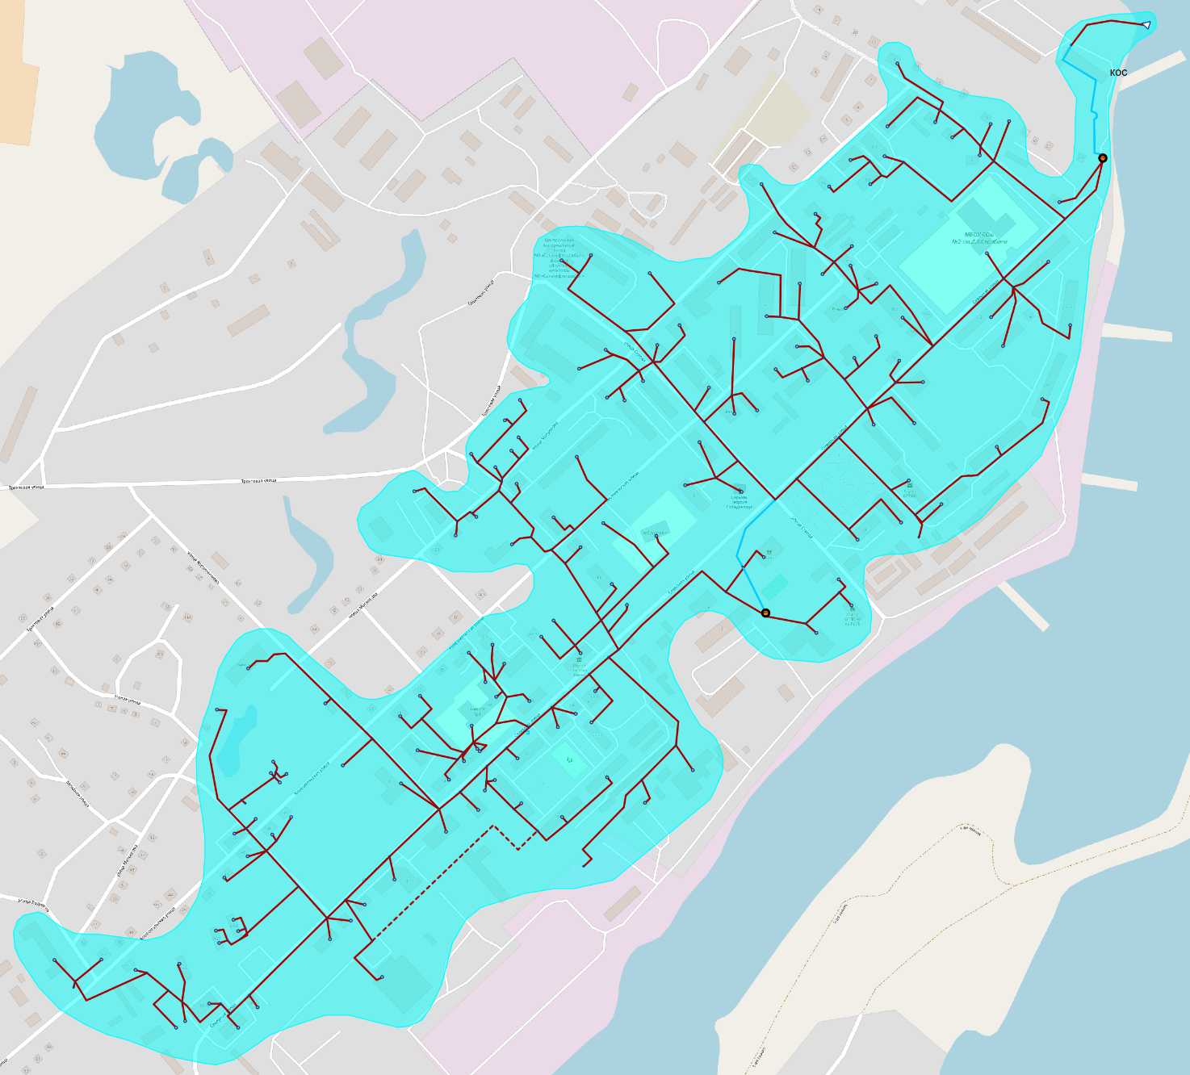
              - Технологическая зона МУП «Жатайтеплосеть»

    - Описание технической возможности утилизации осадков сточных вод на очистных сооружениях существующей централизованной системы водоотведения
Актуальной экологической проблемой является поиск эффективных способов утилизации осадка, образующегося при очистке сточных вод.
Осадок сточных вод (ОСВ) является многокомпонентным отходом, имеющим большие объёмы, очень высокую влажность, неоднородный состав и свойства. Состав ОСВ может меняться в значительных пределах и зависит от состава сточных вод, принятой схемы очистки и других факторов.
Для размещения ОСВ необходимо выделение значительных земельных территорий и создание дорогостоящих ремонтопригодных сооружений с длительным периодом эксплуатации.
На очистных сооружениях в ГО «Жатай» производится подготовка осадка сточных вод к утилизации.

    - Описание состояния и функционирования канализационных коллекторов и сетей, сооружений на них, включая оценку их износа и определение возможности обеспечения отвода и очистки сточных вод на существующих объектах централизованной системы водоотведения
На сегодняшний день остро стоит вопрос физического износа сетевого хозяйства.
Согласно Приказу Минжилкомхоза РСФСР от 09.09.1975 № 378 «Об утверждении «Инструкции по технической инвентаризации основных фондов коммунальных водопроводно-канализационных предприятий», нормативный срок службы железобетонных, чугунных и стальных труб составляет 40, 40 и 30 лет соответственно.
Высокий износ трубопроводов приводит к эксфильтрации (образованию утечек) на напорных участках сетей, а также к инфильтрации (притоку дренажных вод) на самотечных участках сетей. Поэтому необходима своевременная модернизация сетей канализации и запорно-регулирующей арматуры.
В настоящий момент на территории ГО «Жатай» имеется ряд участков канализационных сетей, которые по результатам технического обследования являются непригодными к применению с уровнем фактического износа равным 96 %. Данные участки подлежат полной реконструкции для продолжения эксплуатации. Участки проложены в 1994 году, общая протяженность составляет 902 м. согласно инвестиционной программе в сфере водоотведения МУП «Жатайтеплосеть» реконструкция данных участков запланирована на 2024 -2028 года.
Остальные участки сетей водоотведения необходимо реконструировать по мере достижения ими нормативного срока службы.

    - Оценка безопасности и надежности объектов централизованной системы водоотведения и их управляемости
Централизованная система водоотведения представляет собой сложную систему инженерных сооружений, надежная и эффективная работа которых является одной из важнейших составляющих благополучия населенного пункта.
В соответствии с СП 32.13330.2018 «Канализация. Наружные сети и сооружения» надежность действия системы канализации характеризуется сохранением необходимой расчетной пропускной способности и степени очистки сточных вод при изменении (в определенных пределах) расходов сточных вод и состава загрязняющих веществ, условий сброса их в водные объекты, в условиях перебоев в электроснабжении, возможных аварий на коммуникациях, оборудовании и сооружениях, производства плановых ремонтных работ, ситуаций, связанных с особыми природными условиями (сейсмика, просадочность грунтов, «вечная мерзлота» и др.).
В условиях экономии воды и ежегодного сокращения объемов водопотребления и водоотведения приоритетными направлениями развития системы водоотведения являются повышение качества очистки стоков и надежности работы сетей и сооружений. Трубопроводные сети являются не только наиболее функционально значимым элементом системы канализации, но и наиболее уязвимым с точки зрения надежности. По-прежнему острой остается проблема износа канализационной сети.
Согласно рекомендациям, п. 4.19 СП 32.13330.2018 для обеспечения бесперебойности действия системы канализации следует предусматривать дублирование коммуникаций, устройство обводных линий и перепусков, переключения на параллельных трубопроводах и т.п., а также устройство аварийных (буферных) емкостей с последующей откачкой из них в нормальном режиме.
Согласно информации от МУП «Жатайтеплосеть», аварий и отказов на сетях водоотведения за период с 2018 по 2025 год не выявлено.

    - Оценка воздействия сбросов сточных вод через централизованную систему водоотведения на окружающую среду
Оценка воздействия централизованной системы водоотведения ГО «Жатай» на окружающую среду выполнена с точки зрения объемов сброса загрязняющих веществ в водные объекты муниципального образования. Также, воздействие на окружающую среду оказывает осадок, остающийся после очистки сточных вод.
В соответствии с Федеральным законом Российской Федерации от 7 декабря 2011 г. N 416-ФЗ «О водоснабжении и водоотведении» в целях предотвращения негативного воздействия на окружающую среду для объектов централизованных систем водоотведения устанавливаются нормативы допустимых сбросов загрязняющих веществ, иных веществ и микроорганизмов, а также лимиты на сбросы загрязняющих веществ, иных веществ и микроорганизмов (далее - лимиты на сбросы).
Для предотвращения негативного воздействия сточных вод, сбрасываемых через централизованную систему водоотведения, на окружающую среду необходимо соблюдение нормативов допустимого сброса веществ (в т.ч. радиоактивных) и микроорганизмов, а также требований к физическим характеристикам сточных вод.
Существующие канализационные очистные сооружения обеспечивают должную степень очистки сточных вод, до величины соблюдения требований «Правил охраны поверхностных вод» при сбросе в водоем высшей категории рыбохозяйственного назначения в месте выпуска.

    - Описание территорий муниципального образования, не охваченных централизованной системой водоотведения
Часть территорий муниципального образования ГО Жатай не охвачено централизованной системой водоотведения.
Согласно генеральному плану городского округа «Жатай» охват населения централизованной системой канализации составляет 80 %. В индивидуальной жилой застройке централизованная канализация отсутствует, для утилизации хозяйственно-бытовых стоков используются септики. Наихудшее благоустройство имеет частная одноэтажная застройка.

    - Описание существующих технических и технологических проблем системы водоотведения муниципального образования Городской округ «Жатай»
На сегодняшний день остро стоит вопрос физического износа сетевого хозяйства.
Согласно Приказу Минжилкомхоза РСФСР от 09.09.1975 № 378 «Об утверждении «Инструкции по технической инвентаризации основных фондов коммунальных водопроводно-канализационных предприятий», нормативный срок службы железобетонных, чугунных и стальных труб составляет 40, 40 и 30 лет соответственно.
Высокий износ трубопроводов приводит к эксфильтрации (образованию утечек) на напорных участках сетей, а также к инфильтрации (притоку дренажных вод) на самотечных участках сетей. Поэтому необходима своевременная модернизация сетей канализации и запорно-регулирующей арматуры.
В настоящий момент на территории ГО «Жатай» имеется ряд участков канализационных сетей, которые по результатам технического обследования являются непригодными к применению с уровнем фактического износа равным 96 %. Данные участки подлежат полной реконструкции для продолжения эксплуатации.
Также согласно техническому обследованию КНС №5, 6 имеет уровень физического износа равный 96 %. Данные КНС требуют реконструкции с заменой технологического оборудования.
Существующей проблемой системы централизованного водоотведения является попадание сточных вод с превышением предельнодопустимых концентраций загрязняющих веществ, в том числе нефтепродуктов, на станцию биологической очистки сточных вод.
Также одной из проблем системы водоотведения в ГО «Жатай» является подмерзание сточных вод в зимний период от наиболее удаленных абонентов в следствии низкого расхода.

    - Сведения об отнесении централизованной системы водоотведения (канализации) к централизованным системам водоотведения поселений или городских округов, включающие перечень и описание централизованных систем водоотведения (канализации), отнесенных к централизованным системам водоотведения поселений или городских округов, а также информацию об очистных сооружениях (при их наличии), на которые поступают сточные воды, отводимые через указанные централизованные системы водоотведения (канализации), о мощности очистных сооружений и применяемых на них технологиях очистки сточных вод, среднегодовом объеме принимаемых сточных вод
Согласно Постановлению Правительства РФ от 31 мая 2019 года №691 «Об утверждении Правил отнесения централизованных систем водоотведения (канализации) к централизованным системам водоотведения поселений или городских округов и о внесении изменений в постановление Правительства Российской Федерации от 5 сентября 2013 г. №782», определен порядок отнесения централизованных систем водоотведения (канализации) к централизованным системам водоотведения поселений или городских округов, который отражен в таблице ниже.
            - Порядок отнесения централизованных систем водоотведения (канализации) к централизованным системам водоотведения поселений или городских округов
№ п/п | Критерий отнесения к централизованным системам водоотведения
1 | Централизованная система водоотведения (канализации) подлежит отнесению к централизованным системам водоотведения поселений или городских округов при соблюдении совокупности критериев 1.1 и 1.2.
1.1 | Объем сточных вод, принятых в централизованную систему водоотведения (канализации), указанных в подпунктах 1.1.1—1.1.7, составляет более 50 процентов общего объема сточных вод, принятых в такую централизованную систему водоотведения (канализации) (далее - объем сточных вод, являющийся критерием отнесения к централизованным системам водоотведения поселений или городских округов)
1.1.1 | — сточные воды, принимаемые от многоквартирных домов и жилых домов;
1.1.2 | — сточные воды, принимаемые от гостиниц, иных объектов для временного проживания;
1.1.3 | — сточные воды, принимаемые от объектов отдыха, спорта, здравоохранения, культуры, торговли, общественного питания, социального и коммунально-бытового назначения, дошкольного, начального общего, среднего общего, среднего профессионального и высшего образования, административных, научно-исследовательских учреждений, культовых зданий, объектов делового, финансового, административного, религиозного назначения, иных объектов, связанных с обеспечением жизнедеятельности граждан;
1.1.4 | — сточные воды, принимаемые от складских объектов, стоянок автомобильного транспорта, гаражей;
1.1.5 | — сточные воды, принимаемые от территорий, предназначенных для ведения сельского хозяйства, садоводства и огородничества;
1.1.6 | — поверхностные сточные воды (для централизованных общесплавных и централизованных комбинированных систем водоотведения);
1.1.7 | — сточные воды, не указанные в подпунктах выше, подлежащие учету в составе объема сточных вод, являющегося критерием отнесения к централизованным системам водоотведения поселений или городских округов, в случае, предусмотренном подпунктом 1.1.7.1
1.1.7.1 | В случае если объем сточных вод, принятых в централизованную систему водоотведения (канализации), указанных в пункте 1.1, за период, указанный в подпункте 1.1.7.1.1, меньше 50 процентов общего объема сточных вод, принятых в такую централизованную систему водоотведения (канализации) за этот период, для целей отнесения централизованной системы водоотведения (канализации) к централизованным системам водоотведения поселений или городских округов в объеме сточных вод, учитываемых в составе объема сточных вод, являющегося критерием отнесения к централизованным системам водоотведения поселений или городских округов, может быть учтен объем сточных вод, принимаемых в централизованную систему водоотведения (канализации), указанный в подпункте 1.1.7 (в размере не более 50 процентов объема учитываемых сточных вод), при условии соответствия показателей состава таких сточных вод следующим показателям:  -нефтепродукты - не более 3 мг/дм;  -фенолы (сумма) - не более 0,05 мг/дм;  -железо - не более 3 мг/дм;  -медь - не более 0,1 мг/дм;  -алюминий - не более 1 мг/дм;  -цинк - не более 0,5 мг/дм;  -хром (шестивалентный) - не более 0,01 мг/дм;  -никель - не более 0,1 мг/дм;  -кадмий - не более 0,005 мг/дм;  -свинец - не более 0,01 мг/дм;  -мышьяк - не более 0,01 мг/дм;  -ртуть - не более 0,0001 мг/дм;  -ХПК (бихроматная окисляемость) - не более 400 мг/дм.
1.1.7.1.1 | Для целей отнесения централизованной системы водоотведения (канализации) к централизованным системам водоотведения поселений или городских округов объем сточных вод, являющийся критерием отнесения к централизованным системам водоотведения поселений или городских округов, определяется за 3 календарных года, предшествующие календарному году, в котором осуществляются утверждение или актуализация (корректировка) схемы водоснабжения и водоотведения.  В случае если прием сточных вод в централизованную систему водоотведения (канализации) производился в течение менее 3 календарных лет, предшествующих календарному году, в котором осуществляются утверждение или актуализация (корректировка) схемы водоснабжения и водоотведения, определение объефма сточных вод, являющегося критерием отнесения к централизованным системам водоотведения поселений или городских округов, осуществляется за период, в течение которого осуществлялся фактический прием сточных вод в такую централизованную систему водоотведения (канализации), но не менее 12 календарных месяцев.
1.2 | Одним из видов экономической деятельности, определяемых в соответствии с Общероссийским классификатором видов экономической деятельности, организации, является деятельность по сбору и обработке сточных вод
2 | К централизованным системам водоотведения поселений или городских округов также подлежат отнесению централизованные ливневые системы водоотведения (канализации), предназначенные для отведения поверхностных сточных вод с территорий поселений или городских округов (без оценки соблюдения совокупности критериев отнесения централизованной системы водоотведения (канализации) к централизованным системам водоотведения поселений или городских округов).  Для целей отнесения централизованной ливневой системы водоотведения (канализации), предназначенной для отведения поверхностных сточных вод с территорий поселения или городского округа, к централизованным системам водоотведения поселений или городских округов организация, указанная в пункте 3, представляет в орган, уполномоченный на утверждение схемы водоснабжения и водоотведения, копии одного или нескольких имеющихся у такой организации документов, подтверждающих, что централизованная система водоотведения (канализации) является централизованной ливневой системой водоотведения (канализации), предназначенной для отведения поверхностных сточных вод с территории поселения или городского округа, из числа документов, перечень которых устанавливается федеральным органом исполнительной власти, осуществляющим функции по выработке и реализации государственной политики и нормативно-правовому регулированию в сфере жилищно-коммунального хозяйства.
3 | Утверждение или актуализация (корректировка) схемы водоснабжения и водоотведения осуществляются в порядке, предусмотренном для разработки, утверждения и актуализации (корректировки) схем водоснабжения и водоотведения поселений, городских округов, установленном Правилами разработки и утверждения схем водоснабжения и водоотведения, утвержденными постановлением Правительства Российской Федерации от 5 сентября 2013 г. N 782 «О схемах водоснабжения и водоотведения».  Для целей отнесения централизованной системы водоотведения (канализации) к централизованным системам водоотведения поселений или городских округов сведения о соблюдении совокупности критериев отнесения централизованной системы водоотведения (канализации) к централизованным системам водоотведения поселений или городских округов, указанных в пункте 1, либо документы, подтверждающие, что централизованная система водоотведения (канализации) является централизованной ливневой системой водоотведения (канализации), предназначенной для отведения поверхностных сточных вод с территории поселения или городского округа, предусмотренные пунктом 2, представляются в орган, уполномоченный на утверждение схемы водоснабжения и водоотведения, организацией, осуществляющей водоотведение и являющейся собственником или иным законным владельцем объектов централизованной системы водоотведения (канализации) (организацией, осуществляющей водоотведение и являющейся собственником или иным законным владельцем инженерных сооружений, предназначенных для сброса сточных вод в водный объект (далее - выпуски сточных вод в водный объект), - в случае если собственниками или иными законными владельцами отдельных объектов централизованной системы водоотведения (канализации) являются разные лица).

Система централизованного водоотведения ГО «Жатай» удовлетворяет критериям отнесения её к централизованным системам водоотведения поселений или городских округов.

  - Балансы сточных вод в системе водоотведения
    - Баланс поступления сточных вод в централизованную систему водоотведения и отведения стоков по технологическим зонам водоотведения
Согласно постановлению Правительства РФ, «технологическая зона водоотведения» – часть канализационной сети, принадлежащей организации, осуществляющей водоотведение, в пределах которой обеспечиваются прием, транспортировка, очистка и отведение сточных вод или прямой (без очистки) выпуск сточных вод в водный объект.
В городском округе «Жатай» существует одна технологическая зона водоотведения.
С 01.07.2025 года АО «Водоканал» наделено статусом гарантирующей организации в сфере централизованного водоснабжения и водоотведения Городского округа «Жатай», а МУП «Жатайтеплосеть» - транзитной организацией (постановление ОА ГО «Жатай» от 17.06.2025г. №42, постановление ОА ГО «Жатай» т 25.04.2025г. №23).
В таблицах ниже представлен фактический баланс поступления сточных вод в централизованную систему водоотведения за 2018-2025 гг.
            - Общий баланс поступления сточных вод в централизованную систему водоотведения за 2018-2025 гг.
№ п/п | Наименование | Ед. изм. | МУП «Жатайтеплосеть» |  |  |  |  |  |  |  | АО «Водоканал»
№ п/п | Наименование | Ед. изм. | 2018 | 2019 | 2020 | 2021 | 2022 | 2023 | 2024 | 2025 (1 половина) | 2025 (2 половина)
1 | Объем принятых сточных вод | тыс. м³ | 416,95 | 416,95 | 362,52 | 447,46 | 461,87 | 476,64 | 432,46 | 244,72 | 213,9
2 | Объем реализации услуг всего, в т. ч. | тыс. м³ | 448,65 | 420,01 | 362,52 | 447,46 | 462,84 | 403,30 | 356,72 | 190,30 | 181,69
2.1. | от населения | тыс. м³ | 353,72 | 328,60 | 275,92 | 304,77 | 286,80 | 358,84 | 299,75 | 162,37 | 159,5
2.2. | от бюджетных организаций | тыс. м³ | 34,40 | 33,57 | 23,67 | 26,15 | 25,67 | 24,16 | 31,89 | 13,86 | 11,85
2.3. | от прочих потребителей | тыс. м³ | 43,64 | 38,89 | 29,33 | 32,39 | 18,26 | 20,30 | 25,08 | 14,07 | 10,34
3. | Объем отведенных стоков собственным структурным подразделениям | тыс. м³ | 13,82 | 15,89 | 9,22 | 10,19 | 16,29 | 7,16 | 6,80 | 6,19 | -
4. | Неучтенные расходы | тыс. м³ | - | - | 24,38 | 73,97 | 115,81 | 66,18 | 68,94 | 48,23 | 32,21

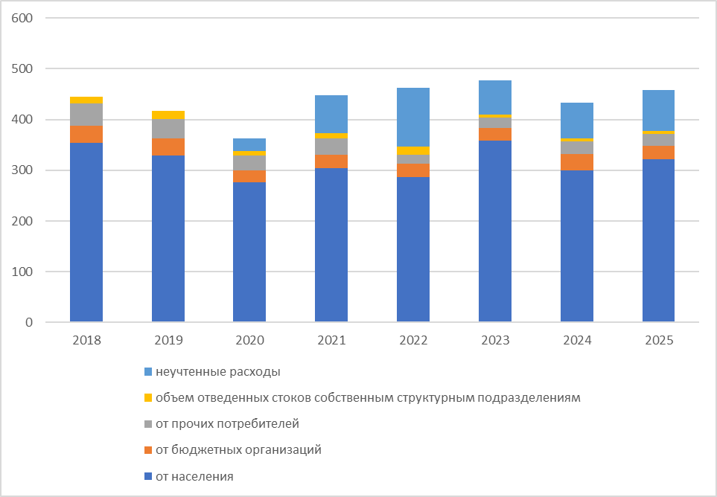
              - Баланс водоотведения МУП «Жатайтеплосеть» за 2018-2025 гг, тыс. м³

В течении периода с 2018 по 2025 годы наблюдается незначительное снижение объема сточных вод, принятых от абонентов на 9,0 %, что связано рядом фактором, снос аварийного жилья, установка приборов учета водопотребления, увеличение числа абонентов, подключенных к системе централизованного водоотведения за указанный период.
На рисунке ниже в виде диаграммы представлен баланс поступления сточных вод за 2025 год с разделением по типам абонентов.
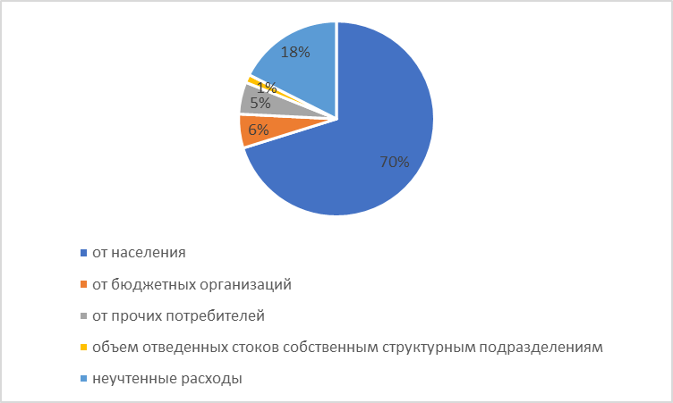
              - Разделение поступления хозяйственно-бытовых сточных вод по типам абонентов

    - Оценка фактического притока неорганизованного стока (сточных вод, поступающих по поверхности рельефа местности) по технологическим зонам водоотведения
Неорганизованный сток – дождевые, талые и инфильтрационные воды, поступающие в системы коммунальной канализации через неплотности в элементах канализационной сети и сооружений.
С 01.07.2025 года АО «Водоканал» наделено статусом гарантирующей организации в сфере централизованного водоснабжения и водоотведения Городского округа «Жатай», а МУП «Жатайтеплосеть» - транзитной организацией (постановление ОА ГО «Жатай» от 17.06.2025г. №42, постановление ОА ГО «Жатай» т 25.04.2025г. №23).
МУП «Жатайтеплосеть», АО «Водоканал» осуществляет учет баланса транспортировки неучтенного притока сточных вод. В таблице ниже представлен баланс неучтённого притока сточных вод с 2020 по 2025 г.
            - Баланс неучтенного притока сточных вод от МУП «Жатайтеплосеть», АО «Водоканал»
Неучтенный приток сточных вод | Ед. изм. | 2018 | 2019 | 2020 | 2021 | 2022 | 2023 | 2024 | 2025
Неучтенный приток сточных вод | тыс. м³ | - | - | 24,38 | 73,97 | 115,81 | 66,18 | 68,94 | 80,44
По результатам анализа неучтенный приток сточных вод в 2025 году составил 80,44 тыс. м³ (18 % от общего объема сточных вод).

    - Сведения об оснащенности зданий, строений, сооружений приборами учета принимаемых сточных вод и их применении при осуществлении коммерческих расчетов
Здания, строения и сооружения на территории ГО «Жатай» не оборудованы общедомовыми приборами учета принимаемых сточных вод, так как система водоотведения от абонентов до КНС выполнена в безнапорном исполнении. Для ультразвуковых приборов учета и аналогичных по принципу действия одним из необходимых параметров является полное заполнение трубопровода, в котором осуществляется измерение. При самотечном водоотведении такое правило не выполняется.
Для расчета объемов принятых от населения стоков применяются данные индивидуальных квартирных приборов учета ХВС и ГВС. Те абоненты, у которых отсутствуют индивидуальные счетчики воды и ГВС оплачивают услуги по водоотведению исходя из нормативных или договорных величин.
Ввиду сложного технического устройства, а также высокой стоимости приборов учета сточных вод в безнапорной канализации, на перспективу ожидается сохранение существующей методики коммерческого учета поступающих сточных вод от абонентов.
Для технического учета принятых стоков используются приборы учета, установленные на щитах УУСВ установленных на КОС.
    - Результаты ретроспективного анализа за последние 10 лет балансов поступления сточных вод в централизованную систему водоотведения по технологическим зонам водоотведения и по поселениям, городским округам с выделением зон дефицитов и резервов производственных мощностей
Ретроспективный баланс поступления сточных вод от абонентов в централизованную систему водоотведения МУП «Жатайтеплосеть» представлен в таблице ниже.
            - Баланс поступления сточных вод в централизованную систему водоотведения МУП «Жатайтеплосеть» за 2018-2025 гг.
№ п/п | Наименование | Ед. изм. | МУП «Жатайтеплосеть» |  |  |  |  |  |  |  | АО «Водоканал»
№ п/п | Наименование | Ед. изм. | 2018 | 2019 | 2020 | 2021 | 2022 | 2023 | 2024 | 2025 (1 половина) | 2025 (2 половина)
1 | Объем принятых сточных вод | тыс. м³ | 416,95 | 416,95 | 362,52 | 447,46 | 461,87 | 476,64 | 432,46 | 244,72 | 213,9
2 | Объем реализации услуг всего, в т. ч. | тыс. м³ | 448,65 | 420,01 | 362,52 | 447,46 | 462,84 | 403,30 | 356,72 | 190,30 | 181,69
2.1. | от населения | тыс. м³ | 353,72 | 328,60 | 275,92 | 304,77 | 286,80 | 358,84 | 299,75 | 162,37 | 159,5
2.2. | от бюджетных организаций | тыс. м³ | 34,40 | 33,57 | 23,67 | 26,15 | 25,67 | 24,16 | 31,89 | 13,86 | 11,85
2.3. | от прочих потребителей | тыс. м³ | 43,64 | 38,89 | 29,33 | 32,39 | 18,26 | 20,30 | 25,08 | 14,07 | 10,34
3. | Объем отведенных стоков собственным структурным подразделениям | тыс. м³ | 13,82 | 15,89 | 9,22 | 10,19 | 16,29 | 7,16 | 6,80 | 6,19 | -
4. | Неучтенные расходы | тыс. м³ | - | - | 24,38 | 73,97 | 115,81 | 66,18 | 68,94 | 48,23 | 32,21

В течении периода с 2018 по 2025 годы наблюдается незначительное снижение объема сточных вод, принятых от абонентов на 9,0 %, что связано рядом фактором, снос аварийного жилья, установка приборов учета водопотребления, увеличение числа абонентов, подключенных к системе централизованного водоотведения за указанный период.
На территории ГО «Жатай», основная часть поступления сточных вод от абонентов приходится на население – 70 %. На долю прочих предприятий приходится 5 %, бюджетные потребители – 6%. Отведенные стоки собственным структурным подразделениям составляют 1%. Неучтенные притоки сточных вод составляют 18 %

    - Прогнозные балансы поступления сточных вод в централизованную систему водоотведения и отведения стоков по технологическим зонам водоотведения на срок не менее 10 лет с учетом различных сценариев развития городского поселения
Сценарии развития централизованных систем водоотведения должны определяться, в первую очередь, на основании утвержденных сценариев развития поселений, проработанных в Генеральном плане муниципального образования, так как Генеральный план является документом первого уровня в сфере развития муниципального образования, на основе которого разрабатываются все проекты следующих уровней: документы территориального планирования, такие как правила землепользования, проекты планировки территории, проекты схем инженерной инфраструктуры, программы комплексного развития поселений, инвестиционные программы и прочее.
Прогноз развития городского округа выполнен на основании:
- материалов проекта «Генеральный план городского округа «Жатай» республики Саха (Якутия):
- проекты планировки и межевания территории городского округа «Жатай»;
- выданных технических условий на подключение к сетям централизованного водоотведения;
На основании данных генерального плана, в течение расчетного периода к вводу в эксплуатацию планируются объекты социального назначения: образовательные заведения, спортивные и культурные объекты. Наименования объектов, плановый год ввода в эксплуатацию, а также расчетный объем потребления воды, представленные в таблице ниже.

            - Перечень перспективных объектов согласно генеральному плану ГО «Жатай»
№ п/п | Наименование объекта | Характеристика объекта | Местоположение объекта | Год ввода в эксплуатацию | Расчетный расход воды, м³/сут.
1 | Поликлиника | 200 посещений | п Жатай, ул. Комсомольская, д. 15 | 2028 | 15
2 | Культурно-досуговый центр | 1 объект | п. Жатай, ул. Северная | 2030 | 2,15
3 | Культурно-развлекательный центр, в составе танцевальные залы на 70 мест | 1 объект | п Жатай, ул. Северная | 2029 | 0,43
4 | Кафе-ресторан | 50 мест | п Жатай, ул. Северная | 2035 | 4,16
5 | Пункт бытового обслуживания | 20 мест | п. Жатай ул. Комсомольская | 2032 | 4,08
6 | Спортивный зал | 500 м² | п. Жатай ул. Строда, дом 1/3, участок находиться в км на север от ориентира (дом) | 2036 | 5
7 | Малоэтажные жилые дома | 122,718 тыс. м² *26 м²/чел | В границах п. Жатай | 2026-2036 | 354,2
8 | Пожарное депо | 4 автомобиля | п. Жатай, ул. Матросова | 2029 | 10,4
9 | Магазин | - | ул. Северная, 56/1 | 2024 | 0,55
10 | Образовательный комплекс «Точка будущего» | 1000 мест | ГО Жатай,  Микрорайон Развитие | 2026 | Проектом предусмотрено установка 3 канализационных насосных станций.  КНС-1 – 461,3 м3/сут, расчетный напор 17,85м.  КНС-2 – 578,1 м3/сут, расчетный напор 10,44м.  КНС-3 – 635,5 м3/сут, расчетный напор 8,38м.
11 | Многоквартирный жилой дом с теплой парковкой в п.Жатай | - | п.Жатай , ул. Матросова, 29 | 2028 | 43,2

Значений расчётного расхода воды для объектов согласно Генеральному плану определялись на основании объектов аналогов, типовых проектов на данные объекты, а для жилых домов согласно нормативам потребления холодного водоснабжения, утвержденным постановлением правительства Республики Саха.
На основании сведений, полученных от ресурсоснабжающей организации
МУП «Жатайтеплосеть», на момент актуализации настоящей схемы водоснабжения действуют следующие технические условия на присоединение новых (перспективных) потребителей к системе централизованного водоотведения. Сведения о выданных технических условиях представлены в таблице ниже.
            - Перечень перспективных объектов согласно выданным техническим условиям МУП «Жатайтеплосеть»
№ п/п | Наименование объекта | Местоположение объекта | Год ввода в эксплуатацию | Расчетный расход сточных вод, м³/сут
1 | Ул. Северная, 2/3 АО "Водоканал" №026-871 от 01.03.2021г. | ГО "Жатай" | 2024 | 0,461363
2 | ул. Дьячкова д. 16 №370-02-06 от 13.04.2021г. | ГО "Жатай" | 2024 | 0,5
3 | Ул. Северная, 31/3 Детская школа искусств №1242/2-05 от 26.05.2021г. | ГО "Жатай" | 2024 | 6,9
4 | Магазин Матросова 13, №1059-02-05 от 02.08.2021г. | ГО "Жатай" | 2024 | 3
5 | АО "Жатайская судоверфь" ул. Северная 41 № 212-890/2021 от 06.10.2021 г. | ГО "Жатай" | 2024-2026 | 67.97
6 | Общежитие на 200 мест ул. Новая 2; № 70-02-05 от 28.01.2022 | ГО "Жатай" | 2025 | 4,53
7 | МКД по ул.Северная вторая очередь №147-02-05 от 18.02.2022 | ГО "Жатай" | 2025 | 11,58
8 | Заводоуправление, РМЦ, ул.Северная 41 №495-02-05 от 19.05.2022 | ГО "Жатай" | 2025 | 1,28
9 | Школа 360 мест ул. Чистякова 18/1 №621-02-05 от 16.06.2022г. | ГО "Жатай" | 2025 | 32,16
10 | Гараж ПАО "ЛОРП" ул. Северная 41, № 699-02-05 от 04.07.2022г. | ГО "Жатай" | 2025 | 8
11 | Точка будущего №2665/2 от 22.10.2021(земельный уч-к № 14:35:000000:55 S=22Га) | ГО "Жатай" | 2025 | 8,28
12 | Магазин ул. Комсомольская 54/1 №923-02-06 от 07.09.2022 | ГО "Жатай" | 2025 | 0,016
13 | Северная, 41 "Модернизация и развитие Российских мощностей по созданию современного речного флота для внутренних водных путей" АО "ЖСВ" №463 от 06.10.2022г. | ГО "Жатай" | 2024-2026 | 398
14 | Административно-торговое здание ул.Северная 2 №297-02-06 от 21.03.2023г. №796-02-06 от 14.06.2023 | ГО "Жатай" | 2026 | 0,038
15 | Многоквартирный жилой дом с теплой парковкой в п.Жатай от 05.03.2026 №б/н | ГО «Жатай» | 2028 | 43,2

Согласно данным таблицам ожидается значительный прирост сточных вод в перспективе. Наиболее крупными абонентами являются МКД, Образовательный комплекс «Точка будущего», а также объекты АО «Жатайская судоверфь».

            - Перспективный баланс поступления сточных вод в систему централизованного водоотведения
Система водоотведения | Ед. изм. | Базовый год | Расчет на перспективу
Система водоотведения | Ед. изм. | 2025 | 2026 | 2027 | 2028 | 2029 | 2030 | 2031 | 2032 | 2033 | 2034 | 2035 | 2036 | 2037 | 2038
Годовой прием сточных вод | тыс. м³/год | 458,62 | 461,35 | 462,35 | 462,35 | 462,35 | 462,35 | 462,35 | 462,35 | 462,35 | 462,35 | 462,35 | 462,35 | 462,35 | 462,35
В максимальные сутки | тыс. м³/сут. | 1,5 | 1,51 | 1,52 | 1,52 | 1,52 | 1,52 | 1,52 | 1,52 | 1,52 | 1,52 | 1,52 | 1,52 | 1,52 | 1,52
Среднесуточный | тыс. м³/сут. | 1,25 | 1,26 | 1,27 | 1,27 | 1,27 | 1,27 | 1,27 | 1,27 | 1,27 | 1,27 | 1,27 | 1,27 | 1,27 | 1,27
Максимальный часовой расход | тыс. м³/ч | 0,08 | 0,08 | 0,08 | 0,08 | 0,08 | 0,08 | 0,08 | 0,08 | 0,08 | 0,08 | 0,08 | 0,08 | 0,08 | 0,08
Средний часовой расход | тыс. м³/ч | 0,05 | 0,05 | 0,05 | 0,05 | 0,05 | 0,05 | 0,05 | 0,05 | 0,05 | 0,05 | 0,05 | 0,05 | 0,05 | 0,05
Прием сточных вод от абонентов | тыс. м³/год | 371,99 | 376,32 | 378,18 | 378,18 | 378,18 | 378,18 | 378,18 | 378,18 | 378,18 | 378,18 | 378,18 | 378,18 | 378,18 | 378,18
Прием сточных вод от абонентов | тыс. м³/сут | 1,02 | 1,03 | 1,04 | 1,04 | 1,04 | 1,04 | 1,04 | 1,04 | 1,04 | 1,04 | 1,04 | 1,04 | 1,04 | 1,04
Население | тыс. м³/год | 321,87 | 309,51 | 309,51 | 309,51 | 309,51 | 309,51 | 309,51 | 309,51 | 309,51 | 309,51 | 309,51 | 309,51 | 309,51 | 309,51
Население | тыс. м³/сут | 0,88 | 1,03 | 1,03 | 1,03 | 1,03 | 1,03 | 1,03 | 1,03 | 1,03 | 1,03 | 1,03 | 1,03 | 1,03 | 1,03
Бюджетные потребители | тыс. м³/год | 25,71 | 27,95 | 29,82 | 29,82 | 29,82 | 29,82 | 29,82 | 29,82 | 29,82 | 29,82 | 29,82 | 29,82 | 29,82 | 29,82
Бюджетные потребители | тыс. м³/сут | 0,07 | 0,07 | 0,08 | 0,08 | 0,08 | 0,08 | 0,08 | 0,08 | 0,08 | 0,08 | 0,08 | 0,08 | 0,08 | 0,08
Прочие потребители | тыс. м³/год | 24,41 | 38,86 | 38,86 | 38,86 | 38,86 | 38,86 | 38,86 | 38,86 | 38,86 | 38,86 | 38,86 | 38,86 | 38,86 | 38,86
Прочие потребители | тыс. м³/сут | 0,06 | 0,106 | 0,106 | 0,106 | 0,106 | 0,106 | 0,106 | 0,106 | 0,106 | 0,106 | 0,106 | 0,106 | 0,106 | 0,106
Неучтенный приток | тыс. м³/год | 80,44 | 85,03 | 84,16 | 84,16 | 84,16 | 84,16 | 84,16 | 84,16 | 84,16 | 84,16 | 84,16 | 84,16 | 84,16 | 84,16
Неучтенный приток | тыс. м³/сут | 0,22 | 0,23 | 0,23 | 0,23 | 0,23 | 0,23 | 0,23 | 0,23 | 0,23 | 0,23 | 0,23 | 0,23 | 0,23 | 0,23
Объем отведенных стоков собственным структурным подразделениям | тыс. м³/год | 12,38 | 12,38 | 12,38 | 12,38 | 12,38 | 12,38 | 12,38 | 12,38 | 12,38 | 12,38 | 12,38 | 12,38 | 12,38 | 12,38
 | тыс. м³/сут | 0,034 | 0,034 | 0,034 | 0,034 | 0,034 | 0,034 | 0,034 | 0,034 | 0,034 | 0,034 | 0,034 | 0,034 | 0,034 | 0,034

  - Прогноз объема сточных вод
    - Сведения о фактическом и ожидаемом поступлении сточных вод в централизованную систему водоотведения
Расчет ожидаемого поступления сточных вод в централизованную систему водоотведения выполнен в соответствии с принципами, подробно описанными в п. 2.5 настоящего проекта.
Необходимо отметить, что все указанные в настоящем разделе данные по перспективному поступлению сточных вод в городе носят оценочный характер ввиду сложности прогнозирования экономической ситуации в стране, от которой напрямую зависит способность граждан к приобретению нового жилья, и, как следствие, темпов новой жилой застройки, а также привлекательность вложения денежных средств в инвестиционные проекты по созданию новых промышленных предприятий на территории города. Прогнозные балансы, представленные в Схеме водоотведения, необходимо дополнительно актуализировать в зависимости от складывающихся обстоятельств.
Фактическое поступление сточных вод в 2025 году составило 458,62 тыс. м³ или 1,25 тыс. м³ в сутки. К 2038 году ожидаемое поступление стоков на очистные сооружения составит 462,35 тыс. м³ или 1,27 тыс. м³ в сутки.
На период актуализации схемы водоотведения, ожидается увеличение водопотребления на территории ГО «Жатай», объясняемое увеличением численности населения, что повлечет за собой увеличение водопотребления и, как следствие, объема отводимых сточных вод.
На рисунке ниже представлено изменение объема отводимых сточных вод, согласно данным в таблице 10.

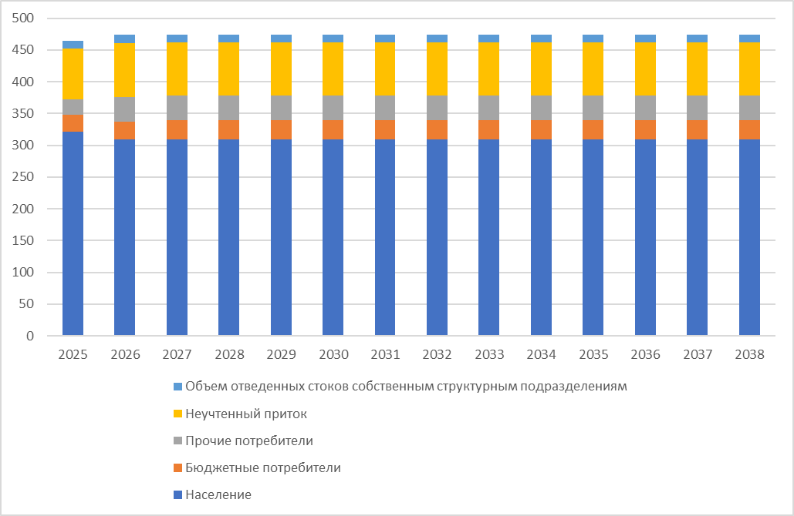
              - Годовые объемы поступления сточных вод в централизованную систему хозбытовой канализации, тыс. м³

    - Описание структуры централизованной системы водоотведения (эксплуатационные и технологические зоны)
Структура централизованной системы водоотведения ГО «Жатай» представляет собой единую технологическую зону водоотведения, с отведением сточных вод на очистные сооружения на территории городского округа. Гарантирующей организацией в сфере водоотведения является МУП «Жатайтеплосеть».
На расчетный срок до 2038 года ожидается изменение эксплуатационных зон действия централизованной системы водоотведения ГО «Жатай» в связи с подключением новых потребителей.

    - Расчет требуемой мощности очистных сооружений исходя из данных о расчетном расходе сточных вод, дефицита (резерва) мощностей по технологическим зонам сооружений водоотведения с разбивкой по годам
Расчет требуемой мощности очистных сооружений выполнен в соответствии с прогнозируемыми объемами приема сточных вод (при проектировании СВО) по годам, с учетом перспективного изменения объемов водоотведения.
На данный момент мощность очистных сооружений после ввода в эксплуатацию первой очереди составляет 1500 м³/сут. В ближайшее время планируется ввод в эксплуатацию второй очереди КОС, после чего суммарная мощность составит 3000 м³/сут.
В таблице ниже представлены резервы/дефициты мощности очистных сооружений на перспективу до 2038 года.
            - Расчет резерва/дефицита мощности очистных сооружений
Год | Фактическая мощность КОС тыс. м³/сут | Годовой прием сточных вод в максимальные сутки, тыс. м³/сут | Резерв/ дефицит (+/-) мощности очистных сооружений, тыс. м³/сут | Резерв/ дефицит (+/-) мощности очистных сооружений, %
2022 | 1,50 | 1,52 | -0,02 | -1,44%
2023 | 1,50 | 1,51 | -0,01 | -0,94%
2024 | 1,50 | 1,51 | -0,01 | -0,94%
2025 | 1,50 | 1,51 | -0,01 | -0,94%
2026 | 1,50 | 1,51 | -0,01 | -0,94%
2027 | 1,50 | 1,52 | -0,02 | -1,33%
2028 | 3,00 | 2,26 | 0,74 | 24,55%
2029 | 3,00 | 2,31 | 0,69 | 23,06%
2030 | 3,00 | 2,34 | 0,66 | 21,90%
2031 | 3,00 | 2,38 | 0,62 | 20,83%
2032 | 3,00 | 2,41 | 0,59 | 19,59%
2033 | 3,00 | 2,44 | 0,56 | 18,51%
2034 | 3,00 | 2,48 | 0,52 | 17,43%
2035 | 3,00 | 2,51 | 0,49 | 16,17%
2036 | 3,00 | 2,55 | 0,45 | 14,88%
2037 | 3,00 | 2,55 | 0,45 | 15,07%
2038 | 3,00 | 2,54 | 0,46 | 15,26%

Расчет резервов/дефицитов производился с учетом максимально-часового отведения сточных вод, на конец расчетного периода наблюдается резерв мощности очистных сооружений. Следует отметить, что оценка перспективных балансов системы водоотведения выполнена приближённо и требует уточнения при последующих актуализациях схемы водоотведения ГО «Жатай».
Исходя из этого следует, что мощности очистных сооружений будет достаточно, для покрытия перспективного спроса на услуги водоотведения абонентов ГО «Жатай».

    - Результаты анализа гидравлических режимов и режимов работы элементов централизованной системы водоотведения
Для разработки электронной модели объектов централизованной системы водоотведения ГО «Жатай», использовалась геоинформационная система Zulu 10.0.
Пакет Zulu Drain позволяет создать расчетную математическую модель сети, выполнить паспортизацию сети, и на основе созданной модели решать информационные задачи, задачи топологического анализа, и выполнять построение продольного профиля системы.
Построение продольного профиля канализационной сети на основе конструкторского расчета производится по выбранному направлению графиков изменения скорости и наполнения трубопроводов на разных участках, с целью определения пропускной способности канализационных сетей и сооружения на них.
Результаты конструкторского гидравлического расчета канализационных сетей и полученные продольные профили представлены в электронной модели, являющейся неотъемлемой частью настоящей схемы водоотведения ГО «Жатай».
Мероприятия по результатам расчета, представлены в разделах 2.4.2 и 2.4.3.

    - Анализ резервов производственных мощностей очистных сооружений системы водоотведения и возможности расширения зоны их действия
Согласно результатам расчетов, выполненных в пункте 2.3.3 проектной производительности существующих очистных сооружений будет достаточно для покрытия перспективного спрос на услуги водоотведения до конца расчётного периода.
Необходимо отметить, что все указанные данные по перспективному поступлению сточных вод в городском округе носят оценочный характер ввиду сложности прогнозирования экономической ситуации в стране, от которой напрямую зависит способность граждан к приобретению нового жилья, и, как следствие, темпов новой жилой застройки, а также привлекательность вложения денежных средств в инвестиционные проекты по созданию новых промышленных предприятий на территории городского округа. В связи с этим при последующих актуализациях схемы теплоснабжения необходимо уточнить планы по перспективному развитию территории.

  - Предложения по строительству, реконструкции и модернизации (техническому перевооружению) объектов централизованной системы водоотведения
    - Основные направления, принципы, задачи и целевые показатели развития централизованной системы водоотведения
Основными задачами развития централизованной системы водоотведения ГО «Жатай» являются:
- строительство канализационной сети с целью обеспечения перспективных абонентов качественным и надежным отведением стоков;
- повышение надежности и эффективности функционирования системы в целом;
- снижение негативного влияния централизованной системы водоотведения на окружающую среду.
Принципы развития централизованной системы водоотведения:
- обеспечение для абонентов доступности водоотведения и постоянное улучшение качества предоставления услуг с использованием централизованной системы водоотведения;
- обеспечение водоотведения в соответствии с требованиями законодательства Российской Федерации;
- использование лучших доступных технологий в сфере водоотведения;
- внедрение энергосберегающих технологий в сфере водоотведения.
Направления развития централизованной системы водоотведения:
- обновление сетевого хозяйства;
- расширение зоны действия систем водоотведения;
- применение методов безопасной утилизации осадков, образующихся после очистки сточных вод.

Целевые показатели развития централизованной системы водоотведения:
- показатель надежности и бесперебойности водоотведения – снижение вероятности возникновения аварийных ситуаций на объектах централизованного водоотведения;
- показатели эффективности использования ресурсов – снижение удельного расхода электрической энергии, потребляемой в технологических процессах транспортировки и очистки сточных вод;
- повышение показателя обеспеченности населения услугами водоотведения;
- показатели качества очистки сточных вод – приведение показателей концентрации вредных веществ в очищенных стоках до соответствия требованиям законодательства Российской Федерации и утвержденным нормативам ПДК.

    - Перечень основных мероприятий по реализации схем водоотведения с разбивкой по годам, включая технические обоснования этих мероприятий по направлениям
Перечень основных мероприятий составлен на основании анализа существующей системы водоотведения и выявленных проблем в структуре водоотведения городского округа.
Перечень основных мероприятий представлен в таблице ниже.
            - Перечень основных мероприятий схемы водоотведения
№ п/п | Наименование мероприятия | Плановый год начала мероприятия | Плановый год завершения мероприятия
1 | Реконструкция сетей водоотведения в п.Жатай (1. ул.Матросова,7-ул.Комсомольская,4,1,4,6. 2. ул.Матросова,5-ул.Матросова,7-ДЮСШ. 3. ул.Строда,10 -перекресток ул.Северная-ул.Строда.) | 2024 | 2028
2 | Реконструкция канализационной станции №6 с заменой технологического оборудования | 2028 | 2028
3 | Реконструкция канализационной станции №5 с заменой технологического оборудования | 2028 | 2028
4 | Разработка ПСД меры по исключению попадания сточных вод из КНС №5 с превышением предельно допустимых концентраций на станцию биологической очистки | 2029 | 2029
5 | Меры по исключению попадания сточных вод из КНС №5 с превышением предельно допустимых концентраций на станцию биологической очистки | 2029 | 2029
6 | Строительство сетей водоснабжения и водоотведения с проектированием «Общеобразовательный комплекс «Точка будущего». Проектом предусматривается строительство трубопроводов и трех КНС | 2023 | 2025
7 | Строительство сетей водоотведения для подключения перспективных потребителей с применением локальных очистных сооружений (ЛОС) арктического исполнения для удаленных объектов | 2027 | 2036
8 | Реконструкция сооружений по очистке канализационных сточных вод (КОС) производительностью 3000 м3/сутки в п. Жатай» (2 очередь строительства) | 2027 | 2028
9 | Строительство канализационной насосной станции №4 производительностью 360 м³/сут.  Для обеспечения отведения сточных вод от объектов перспективной жилой застройки | 2030 | 2030
10 | Разработка комплексной программы телеинспекции и санации безнапорных коллекторов | 2028 | 2030
11 | Инвентаризация и аудит септиков и ям частного сектора (индивидуальная жилая застройка) с привязкой к координатам для разработки программы ликвидации в существующей застройке | 2030 | 2036

Реализация вышеперечисленных мероприятий позволит решить все основные задачи и проблемы в сфере водоотведения ГО «Жатай».
Сроки реализации мероприятий могут быть смещены при изменении темпов застройки отдельных районов городского поселения, а также в зависимости от изменения инвестиционной привлекательности каждого из районов застройки.

    - Технические обоснования основных мероприятий по реализации схем водоотведения
Техническим обоснованием для мероприятий является:
- для мероприятий по перекладке ветхих сетей техническим обоснованием является необходимость обеспечения надежности и бесперебойности водоотведения;
- для мероприятий по строительству новых канализационных насосных станций обоснованием является создание технической возможности подключения дополнительных нагрузок перспективных абонентов;
- для мероприятий по реконструкции существующих объектов системы водоотведения (КНС) обоснованием является обеспечение повышения надежности и качества водоотведения;
- для мероприятий по строительству новых напорных и самотечных участок канализационных сетей обоснованием является создание технической возможности обеспечения абонентов перспективной и существующей застройки централизованным водоотведением;
- для мероприятия строительство сетей водоснабжения и водоотведения с проектированием «Общеобразовательный комплекс «Точка будущего» обоснование являются планы по строительству объекта образования на территории ГО «Жатай», Данное мероприятие также предполагает строительство трех канализационных насосных станций, для обеспечения надежного функционирования системы водоотведения.

    - Сведения о вновь строящихся, реконструируемых и предлагаемых к выводу из эксплуатации объектах централизованной системы водоотведения
Сведения о вновь строящихся, реконструируемых и предлагаемых к выводу из эксплуатации объектах централизованной системы водоотведения подробно представлены в разделе 2.4.2.

    - Сведения о развитии систем диспетчеризации, телемеханизации и об автоматизированных системах управления режимами водоотведения на объектах организаций, осуществляющих водоотведение
Основные задачи автоматизированной системы контроля и управления технологическими процессами:
- поддержание заданного технологического режима и нормальных условий работы сооружений, установок, основного и вспомогательного оборудования и коммуникаций;
- сигнализация отклонений и нарушений от заданного технологического режима и нормальных условий работы сооружений, установок, оборудования и коммуникаций;
- сигнализация возникновения аварийных ситуаций на контролируемых объектах;
- возможность оперативного устранения отклонений и нарушений от заданных условий.
На реконструируемых и вводимых КНС должны быть предусмотрены системы диспетчеризации, полной автоматизации технологического процесса и удаленного мониторинга параметров работы КНС с выводом информации на пульт оператора в единую диспетчерскую. Проекты диспетчеризации будут учитываться при разработке ПСД данных объектов.

    - Описание вариантов маршрутов прохождения трубопроводов (трасс) по территории поселения, городского округа, расположения намечаемых площадок под строительство сооружений водоотведения и их обоснование
Настоящим проектом предполагается строительство канализационных сетей на территории всего городского округа. Также планируется строительство внутриквартальных и межквартальных канализационных сетей от объектов жилого, общественно-делового и промышленного назначения.
Для подключения перспективного объекта «Общеобразовательный комплекс «Точка будущего» предусматривается строительство сетей водоотведения и строительство трех канализационных насосных станций. Графическое представление трассировки сетей водоотведения для данного объекта согласно проектной документации представлено на рисунке ниже, а также в электронной модели системы водоснабжения и водоотведения ГО «Жатай».
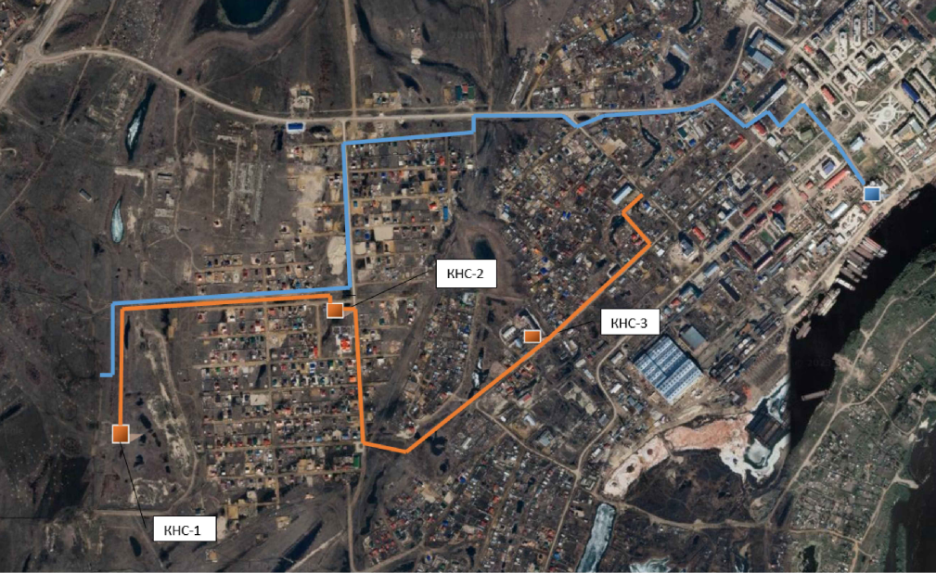
              - Схема трассировки трубопроводов системы водоотведения от перспективного объекта «Общеобразовательный комплекс «Точка будущего»
Подробная трассировка проектируемых канализационных сетей и расположение проектируемых канализационных насосных станций представлены в электронной модели городского округа, являющейся неотъемлемой частью данного проекта. Площадки размещения объектов и трассы трубопроводов определены исходя из технической возможности их строительства и прокладки в выбранных местах (отсутствие зданий, строений и объектов капитального строительства, т.е. стационарных сооружений).

    - Границы и характеристики охранных зон сетей и сооружений централизованной системы водоотведения
Основными мероприятиями по охране окружающей среды и поддержанию благоприятной санитарно-эпидемиологической обстановки в условиях градостроительного развития, является установление зон с особыми условиями использования территорий.
Наличие тех или иных зон с особыми условиями использования территорий определяет систему градостроительных ограничений, от которых во многом зависят планировочная структура, условия развития селитебных территорий или промышленных зон.
Определение санитарно-защитных зон новых канализационных насосных станций осуществлялось в соответствии с СанПиН 2.2.1/2.1.1.1200-03 на основании проектной производительности.
Значения санитарно-защитных зон объектов системы водоотведения ГО «Жатай» представлены в таблице ниже.
            - Санитарно-защитная зона объектов системы централизованного водоотведения ГО «Жатай»
№ п/п | Наименование объекта | Санитарно-защитная зона, м
1 | Новая КНС №1 | 20
2 | Новая КНС №2 | 20
3 | Новая КНС №3 | 20
4 | Новая КНС №4 | 20
5 | КНС №5 | 20
6 | КНС №6 | 20
7 | КОС Жатай | 100
Для обычных условий охранная зона напорной канализации составляет по 5 м в каждую сторону от края боковой стенки трубы. То же самое касается самотечной системы водоотведения.
К особым условиям, влияющим на размеры санитарно-охранных зон, относится низкая среднегодовая температура региона, высокая сейсмоопасность, слабые и переувлажненные грунты, прочие условия, указанные в СНиП. В таких случаях СЗЗ увеличивается до расстояния в 10 м в каждую сторону от края боковой стенки трубопровода.
Интенсивность сейсмических воздействий по шкале MSK 64 в соответствии с картой ОСР-97 по сейсмическим свойствам составляет 5 баллов. Следовательно, СЗЗ для линейных объектов системы водоотведения составляет 5 м в каждую сторону от края боковой стенки трубопровода, аналогично следует принимать СЗЗ для вновь проектируемых сетей. При соответствующем обосновании и согласовании с местными органами СЭС, допускается принимать СЗЗ отличающихся размеров.

    - Границы планируемых зон размещения объектов централизованной системы водоотведения
Границы размещения существующих объектов системы водоотведения, а также их зоны санитарной охраны на перспективу приняты без изменений.
Границы планируемых зон размещения объектов централизованной системы водоотведения представлены в электронной модели системы водоотведения ГО «Жатай» и на рисунке ниже.
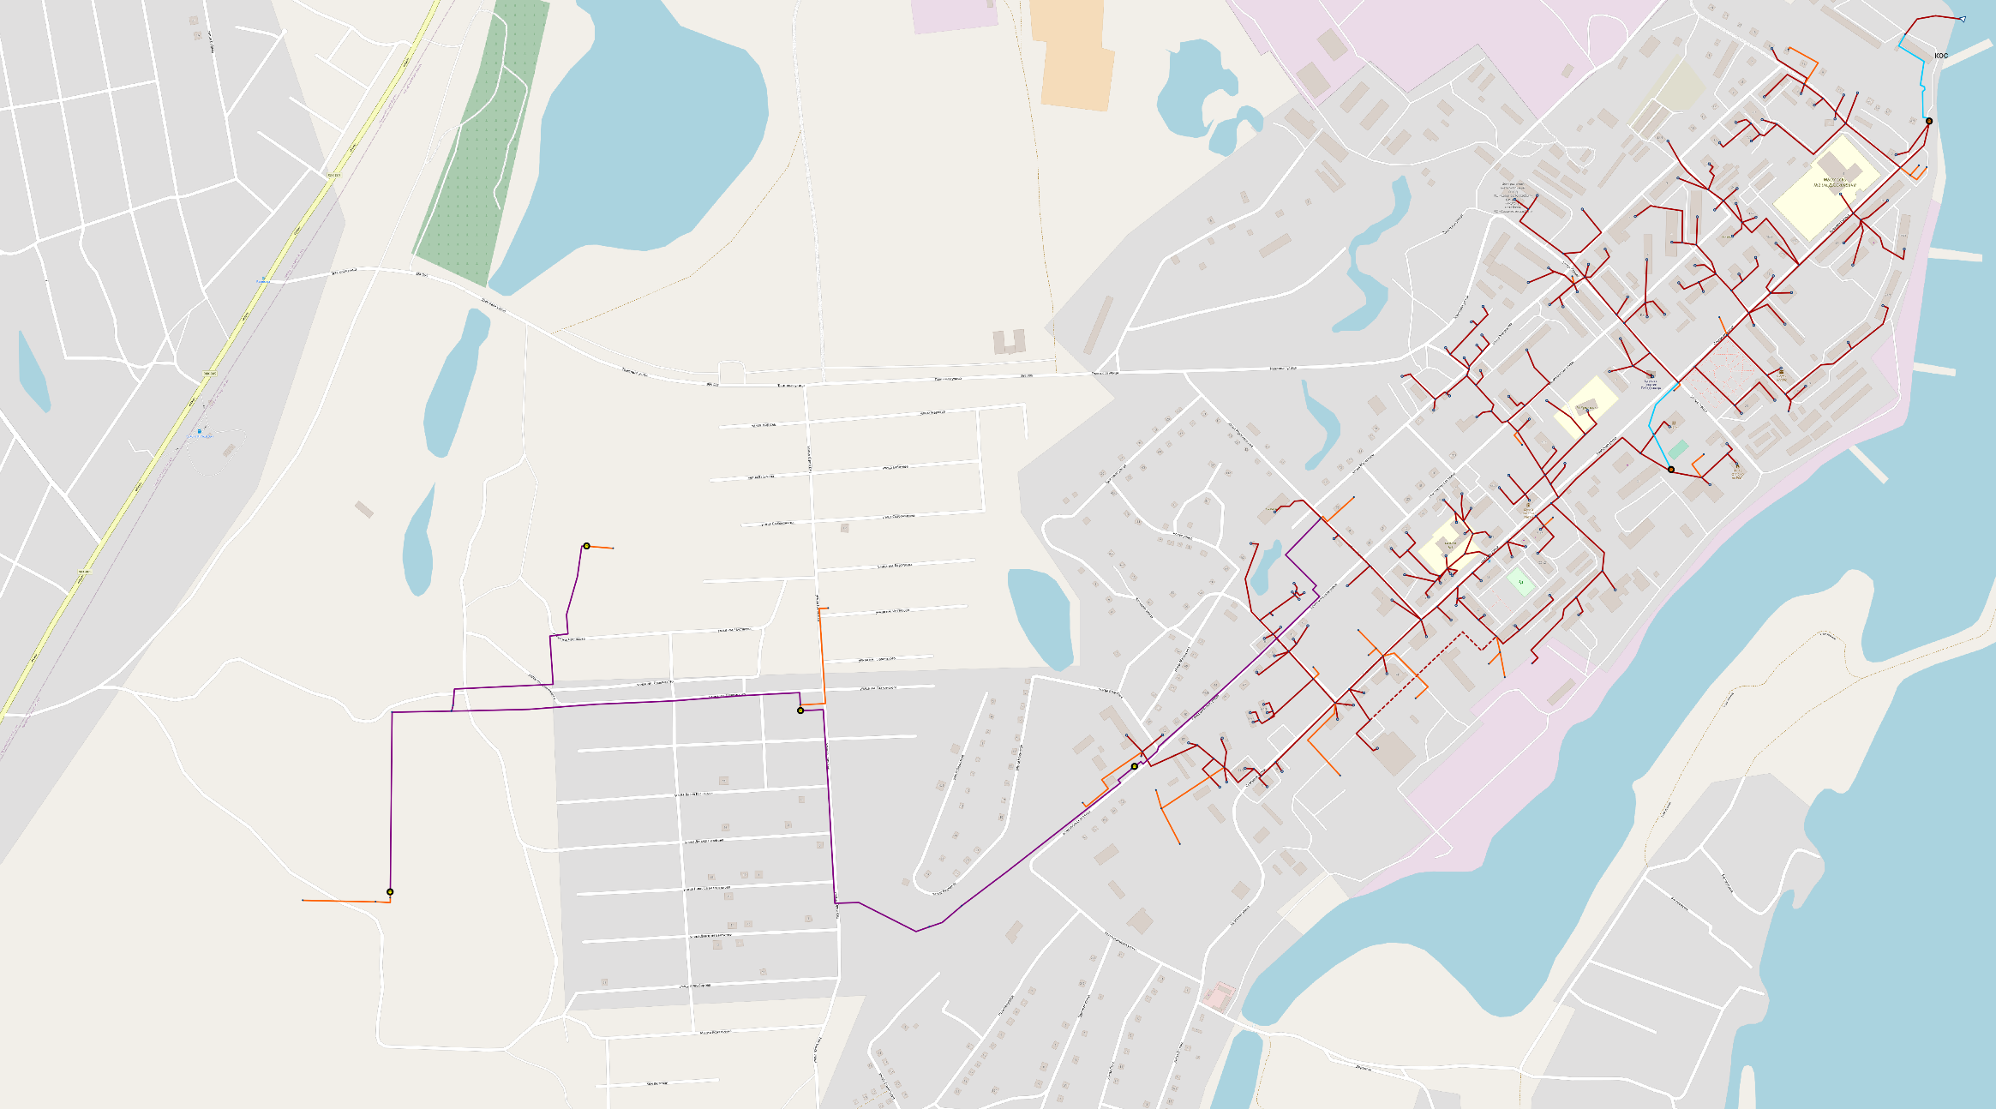
              - Схема перспективного положения системы водоотведения ГО «Жатай»
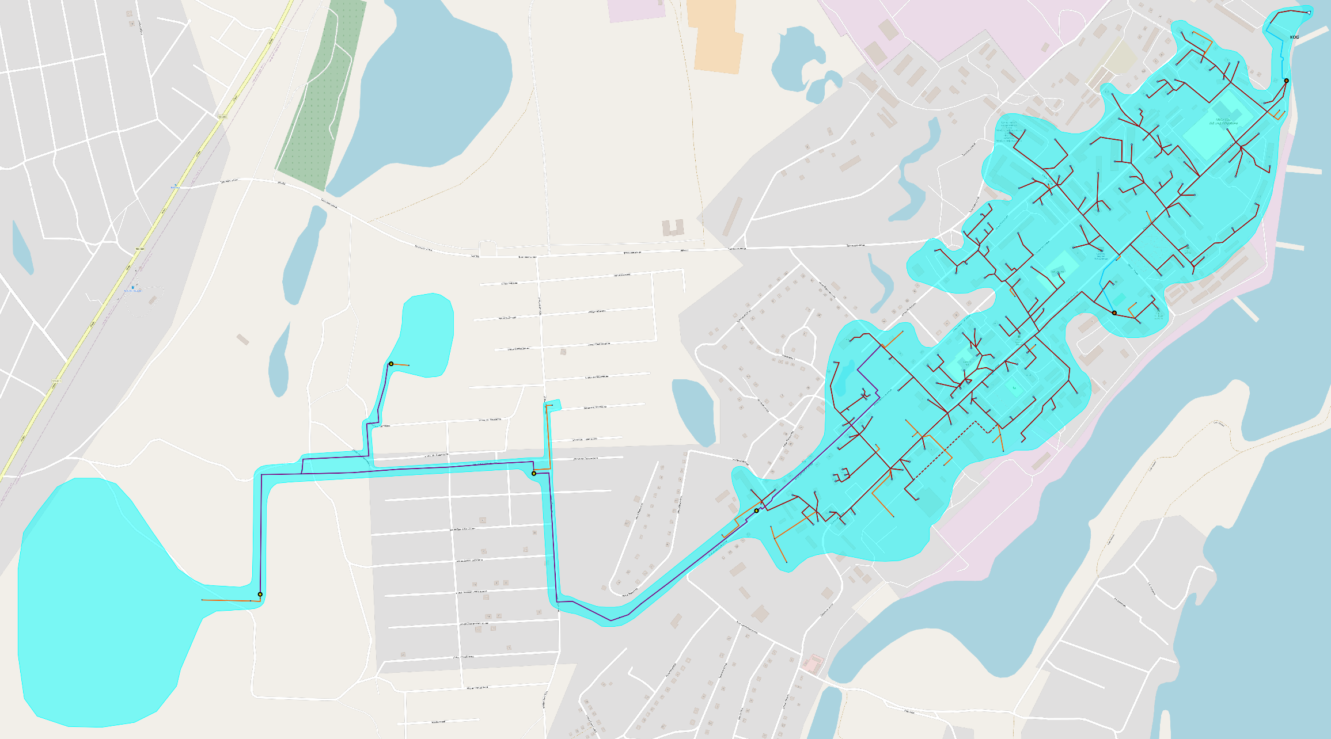
              - Перспективная зона действия системы водоотведения ГО «Жатай»

  - Экологические аспекты мероприятий по строительству и реконструкции объектов централизованной системы водоотведения
    - Сведения о мероприятиях, содержащихся в планах по снижению сбросов загрязняющих веществ, иных веществ и микроорганизмов в поверхностные водные объекты, подземные водные объекты и на водозаборные площади
Сброс загрязняющих веществ в поверхностные водные объекты, подземные водные объекты и на водозаборные площади может происходить из следующих основных элементов централизованной системы водоотведения:
– из трубопроводов и арматуры на сетях водоотведения при возникновении аварийных ситуаций (утечки из арматуры на напорных участках сети, прорывы и засорения трубопроводов, механические повреждения трубопроводов);
– из КНС в результате отключения питания электродвигателей насосного оборудования, превышения максимально допустимого расхода сточных вод на КНС;
– из канализационных очистных сооружений в результате превышения максимально допустимого расхода сточных вод на КОС, засорения элементов КОС, нарушения технологии очистки.
Для предотвращения возникновения аварийного сброса сточных вод на рельеф местности в результате возникновения утечек или прорывов труб канализационной сети, схемой водоотведения в соответствующем разделе предусматривается мероприятие по замене изношенных участков канализационной сети, включая замену арматуры, на полиэтиленовые (ПЭ) трубопроводы со сроком гарантированной службы не менее 50 лет, стойких к коррозийному и абразивному воздействию агрессивных жидких сред, что позволит значительно снизить аварийность на канализационных сетях.
При возникновении аварийной ситуации на КНС происходит заполнение сточными водами приемной камеры с последующим изливом сточных вод на поверхность.
Решение данной проблемы можно осуществить путем прокладки резервных ниток канализационных сетей для возможности перераспределения нагрузок на КНС в случае возникновения аварийных ситуаций.
Согласно проведенным расчетам и принятым вариантом развития системы централизованного водоотведения на расчетный срок предполагается сохранение существующей системы отведения сточных вод.

    - Сведения о применении методов, безопасных для окружающей среды, при утилизации осадков сточных вод
В процессе очистки сточных вод образуется избыточный активный ил. Избыточный активный ил из контура рециркуляции направляется в илоуплотнитель проточного типа по трубопроводу К5.2Н,
Илоуплотнитель проточного типа служит для уплотнения избыточного активного ила и уменьшения его объема. Уплотненный активный ил подается на обезвоживание винтовыми насосами с регулируемой подачей.
Для механического обезвоживания осадка предусмотрен шнековый обезвоживатель осадка (1 раб. + 1рез.) и установка для приготовления и подачи флокулянта (1раб).
Обезвоживание осадка производится на современном оборудовании – шнековом обезвоживателе осадка. Данное оборудование отличается высокой производительностью и эффективностью в обезвоживании осадков самых разных промышленных и бытовых стоков, в том числе и избыточного активного ила.
Для увеличения водоотдачи необходимо изменить структуру твердой фазы осадков, что достигается добавлением в осадок флокулянта. Рабочие растворы применяются с концентрацией 0,1 – 0,2%. Выбор необходимых типов флокулянтов и их дозы определяются в ходе лабораторных и опытно-промышленных испытаний.
Параметры процесса задаются предварительно, на основе экспериментальных данных.
Обезвоженный до влажности не более 80% осадок (согласно СП 32.13330.2012 п. 9.2.14.22) поступает в накопительный контейнер, который по мере накопления вывозится в согласованное место утилизации. В процессе работы шнекового дегидратора требуется периодическая промывка шнека, для чего к нему осуществлена подача с помощью промывного насоса питьевой/технической воды.
Фугат от уплотнения и обезвоживания осадка поступает в приемный резервуар и с помощью насосов отводится в голову сооружений.
Для обеспечения мероприятий для приема и обработки осадка в аварийных ситуациях предусматривается следующее:
- аварийный резервуар избыточного активного ила объемом не менее 80 м³ (с обеспечением пребывания осадка не менее 2 сут.) - не входит в комплект поставки и выполняется силами заказчика;
- трубопроводная система отвода уплотненного осадка в аварийный резервуар избыточного активного ила за пределы станции;
- трубопроводная система приема осадка из аварийного резервуара с последующей подачей в илоуплотнитель.
Все емкостные сооружения станции соединены системой опорожнения. Опорожнение каждой емкости осуществляется в усреднитель с помощью насосов рециркуляции.
Все трубопроводы и сборные лотки изготовлены из нержавеющей стали.
Каркас емкостных сооружений выполнен из стали марки стЗ и покрыты цинконаполненной грунтовки «Цинотан» в два слоя и полиуретановой эмаль «Политон-УР», два слоя. Внутренняя отделка резервуаров – нержавеющая сталь.

  - Оценка потребности в капитальных вложениях в строительство, реконструкцию и модернизацию объектов централизованной системы водоотведения
В настоящем разделе представлена оценка объемов капитальных вложений в строительство, реконструкцию и модернизацию объектов систем водоотведения. Раздел содержит:
- оценку стоимости мероприятий по реализации схем водоотведения в соответствии со сведениями, представленными в разделе 2.4.;
- оценку величины необходимых капитальных вложений в строительство и реконструкцию объектов централизованных систем водоотведения, выполненную на основе укрупненных сметных нормативов для объектов непроизводственного назначения и инженерной инфраструктуры, утвержденных федеральным органом исполнительной власти, осуществляющим функции по выработке государственной политики нормативно-правовому регулированию в сфере строительства, либо принятую по объектам – аналогам по видам капитального строительства и видам работ.

Мероприятия по объектам водоотведения
Оценка стоимости капитальных затрат по объектам (сооружениям) и прочим мероприятиям водоотведения выполнена:
– на основании сравнения с проектами-аналогами с учетом территориального, временного коэффициентов пересчета, а также коэффициента перерасчета объемов работ относительно объекта-аналога.
Стоимость работ по проектам-аналогам взята с сайта http://www.zakupki.gov.ru.
Также оценка стоимости строительства и реконструкции объектов водоотведения осуществлена на основании нормативов цен строительства НЦС 81-02-19-2023 Сборник № 19 «Здания и сооружения городской инфраструктуры» (приложение к приказу Министерства строительства и жилищно-коммунального хозяйства Российской Федерации от 14 марта 2023 г. № 183/пр).
Строительство и реконструкция сетей водоотведения
Оценка стоимости строительства и реконструкции сетей водоотведения осуществлена на основании нормативов цен строительства НЦС 81-02-14-2023 Сборник № 14 «Наружные сети водоснабжения и канализации» (приложение к приказу Министерства строительства и жилищно-коммунального хозяйства Российской Федерации от 6 марта 2023 г. № 159/пр).
Показатели НЦС разработаны на основе ресурсно-технологических моделей, в основу которых положена проектная документация по объектам-представителям, имеющая положительное заключение экспертизы и разработанная в соответствии с действующими на момент разработки НЦС строительными и противопожарными нормами, санитарно-эпидемиологическими правилами и иными обязательными требованиями, установленными законодательством Российской Федерации.
Определение размера денежных средств, необходимых для строительства наружных сетей водопровода и канализации на территориях субъектов Российской Федерации осуществляется с использованием поправочных коэффициентов и рассчитывается по формуле ниже.
$$С=\left[{(НЦС}_{i }х М х К_{пер.} х К_{{пер}/{зон}} х К_{рег} х К_{с}\right)+З_{р}] х И_{пр. },$$
где:
${НЦС}_{i }$– выбранный Показатель с учетом функционального назначения объектов и его мощностных характеристик, для базового района в уровне цен на 01.01.2022, определенный при необходимости с учетом корректирующих коэффициентов;
$М$ – мощность объекта капитального строительства, планируемого к строительству;
$К_{пер.}$ – коэффициент перехода от цен базового района к уровню цен субъектов Российской Федерации (частей территории субъектов Российской Федерации), учитывающий затраты на строительство объектов капитального строительства, расположенных в областных центрах субъектов Российской Федерации (далее – центр ценовой зоны, 1 ценовая зона);
$К_{{пер}/{зон}}$ – коэффициент, рассчитываемый при выполнении расчетов с использованием показателей для частей территории субъектов Российской Федерации, которые определены нормативными правовыми актами высшего органа государственной власти субъектов Российской Федерации как самостоятельные ценовые зоны для целей определения текущей стоимости строительных ресурсов, по видам объектов капитального строительства, как отношение величины индекса изменения сметной стоимости строительно-монтажных работ, рассчитанного для такой ценовой зоны и публикуемого Министерством строительства и жилищно-коммунального хозяйства Российской Федерации (далее Министерство), к величине индекса изменения сметной стоимости строительно-монтажных работ, рассчитанного для 1 ценовой зоны соответствующего субъекта Российской Федерации и публикуемого министерством.
$К_{рег}$ – коэффициент, учитывающий регионально-климатические условия осуществления строительства в субъекте Российской Федерации (части территории субъекта Российской Федерации) по отношению к базовому району;
$К_{с}$ – коэффициент характеризующий удорожание стоимости строительства в сейсмических районах Российской Федерации по отношению к базовому району;
$З_{р}$ – дополнительные затраты, не предусмотренные в Показателях, определяемые по отдельным расчетам;
$И_{пр. }$ – индекс дефлятор, определенный по отрасли «Инвестиции в основной капитал (капитальные вложения)», публикуемый Министерством экономического развития Российской Федерации для прогноза социально-экономического развития Российской Федерации.
В показателях НЦС учтена вся номенклатура затрат, которые предусматриваются действующими нормативными документами в сфере ценообразования для выполнения основных, вспомогательных и сопутствующих этапов работ для прокладки наружных сетей водоснабжения и канализации при строительстве в нормальных (стандартных) условиях, не осложненных внешними факторами.
Оплата труда рабочих-строителей и рабочих, управляющих строительными машинами, включает в себя все виды выплат и вознаграждений, входящих в фонд оплаты труда.
Показатели НЦС предусматривают стоимость строительных ресурсов, затраты на оплату труда рабочих и эксплуатацию строительных машин (механизмов), накладные расходы и сметную прибыль, а также затраты на строительство временных титульных зданий и сооружений, дополнительные затраты на производство работ в зимнее время, затраты на проектно-изыскательские работы и экспертизу проекта, затраты на проведение строительного контроля, резерв средств на непредвиденные работы и затраты.
Показателями НЦС не учтены и при необходимости, могут учитываться дополнительно: прочие затраты подрядных организаций, не относящиеся к строительно-монтажным работам (командировочные расходы, перевозка рабочих, затраты по содержанию вахтовых поселков), плата за землю и земельный налог в период строительства, проектные работы (проект организации дорожного движения, проект дендрологии, благоустройства и озеленения), санитарно-экологическое обследование грунтов, составление программы мониторинга деформационных процессов, переустройство сетей уличного освещения, контактной сети наземного транспорта и т.п.
Компенсационные выплаты, связанные с подготовкой территории строительства (снос ранее существующих зданий, перенос и демонтаж инженерных сетей, демонтаж гаражей, заборов, детских площадок, колодцев, камер, вынос трассы в натуру и т.д.), а также дополнительные затраты, возникающие в особых условиях строительства (в удаленных от существующей инфраструктуры населенных пунктах, в охранных зонах сетей, сооружений и коммуникаций, а также стесненных условиях производства работ), следует учитывать дополнительно.
Стоимости в НЦС 81-02-14-2022 указаны в ценах 01.01.2022 г. для базового района без НДС за 1 км.
Для перехода к ценам района Ленинградской область применён территориальный коэффициент 0,86.
Рассчитанные стоимости являются предварительными и будут уточнены (могут измениться) на этапе разработки ПСД.
Оценка стоимости мероприятий по объектам и сетям водоотведения представлена с разбивкой по годам, в ценах соответствующих лет, в таблице ниже.

            - Стоимость мероприятий по системе водоотведения с разбивкой по годам действия схемы
№ п/п | Наименование мероприятия | Стоимость мероприятия в текущих ценах, тыс. руб без НДС | 2023 | 2024 | 2025 | 2026 | 2027 | 2028 | 2029 | 2030 | 2031 | 2032 | 2033 | 2034 | 2035 | 2036-2038
1 | Реконструкция сетей водоотведения в п.Жатай (1. ул.Матросова,7-ул.Комсомольская,4,1,4,6. 2. ул.Матросова,5-ул.Матросова,7-ДЮСШ. 3. ул.Строда,10 -перекресток ул.Северная-ул.Строда.) | 11963,50 |  | 1 560,0 | 2 704,0 | 1 124,9 | 2 924,6 | 3 650,0
2 | Реконструкция канализационной станции №6 с заменой технологического оборудования | 4 387,00 |  |  |  |  |  | 4 387,0
3 | Реконструкция канализационной станции №5 с заменой технологического оборудования | 5 732,30 |  |  |  |  |  | 5 732,3
4 | Разработка ПСД меры по исключению попадания сточных вод из КНС №5 с превышением предельно допустимых концентраций на станцию биологической очистки | 561,60 |  |  |  |  |  |  | 561,6
5 | Меры по исключению попадания сточных вод из КНС №5 с превышением предельно допустимых концентраций на станцию биологической очистки | 5 364,70 |  |  |  |  |  |  | 5 364,7
6 | Строительство сетей водоснабжения и водоотведения с проектированием «Общеобразовательный комплекс «Точка будущего». Проектом предусматривается строительство трубопроводов и трех КНС | 295 247,89 |  |  | 295 247,89
7 | Строительство сетей водоотведения для подключения перспективных потребителей; | 21 226,80 | 3 755,1 | 3 905,3 | 4 061,6 |  | 4 224,0 | 382 | 1 901,1 | 456,2 |  | 488,3 |  | 777,1 | 320,8 | 955,3
8 | Строительство канализационной насосной станции №4 для обеспечения отведения сточных вод от объектов перспективной жилой застройки | 13 530,20 |  |  |  |  |  |  |  | 13 530,2
Итого |  | 358013,99 | 3 755,1 | 5 465,3 | 302 013,49 | 1 124,9 | 7 148,6 | 14 151,3 | 7 827,40 | 13 986,4 | 0,00 | 488,30 | 0,00 | 777,1 | 320,80 | 955,3
*Сроки реализации мероприятий могут быть смещены при изменении темпов застройки отдельных районов города.

  - Цены (тарифы) в сфере водоотведения
    - Динамика утвержденных тарифов, устанавливаемых органами исполнительной власти субъекта Российской Федерации в области государственного регулирования цен (тарифов) по каждому из регулируемых видов деятельности и по каждой организации водоотведения с учетом последних 3 лет
Тарифы на водоотведение в ГО «Жатай» утверждаются государственным комитетом по ценовой политике Республики Саха (Якутия).
Тарифы на водоотведение и динамика их изменения за 2024-2026 гг. для ресурсоснабжающей организации МУП «Жатайтеплосеть» представлены в таблице ниже.
            - Тарифы на водоотведение за 2024-2026 гг. МУП «Жатайтеплосеть»
Наименование организации | Период | Тариф на водоотведение, одноставочный, руб./ м3
МУП «Жатайтеплосеть» | Прочие потребители
МУП «Жатайтеплосеть» | c 01.01.2024 по 30.06.2024 | 119,88
МУП «Жатайтеплосеть» | c 01.07.2024 по 31.12.2024 | 134,95
МУП «Жатайтеплосеть» | Население (тарифы указываются с учетом НДС)
МУП «Жатайтеплосеть» | c 01.01.2024 по 30.06.2024 | 143,86
МУП «Жатайтеплосеть» | c 01.07.2024 по 31.12.2024 | 161,94
МУП «Жатайтеплосеть» | Прочие потребители
МУП «Жатайтеплосеть» | c 01.01.2025 по 30.06.2025 | 134,95
АО «Водоканал» | c 01.07.2025 по 31.12.2025 | 184,66
 | Население (тарифы указываются с учетом НДС)
МУП «Жатайтеплосеть» | c 01.01.2025 по 30.06.2025 | 161,94
АО «Водоканал» | c 01.07.2025 по 31.12.2025 | 221,59
АО «Водоканал» | Прочие потребители (АО «Водоканал»)
АО «Водоканал» | c 01.01.2026 по 30.09.2026 | 184,66
АО «Водоканал» | c 01.10.2026 по 31.12.2026 | 193,83
АО «Водоканал» | Население (АО «Водоканал», тарифы указываются с учетом НДС)
АО «Водоканал» | c 01.01.2026 по 30.09.2026 | 225,29
АО «Водоканал» | c 01.07.2026 по 31.12.2026 | 236,47
МУП «Жатайтеплосеть» | Прочие потребители (транспортировка МУП «Жатайтеплосеть»)
МУП «Жатайтеплосеть» | c 01.07.2025 по 31.12.2025 | 46,78
МУП «Жатайтеплосеть» | c 01.01.2026 по 30.09.2026 | 46,78
МУП «Жатайтеплосеть» | c 01.10.2026 по 31.12.2026 | 51,34

    - Структура цен (тарифов), установленных на момент разработки схемы водоотведения
Регулирование тарифов (цен) основывается на принципе обязательности раздельного учета организациями, осуществляющими регулируемую деятельность, объемов продукции (услуг), доходов и расходов по производству, передаче и сбыту услуг в соответствии с законодательством Российской Федерации.
Расходы, связанные с производством и реализацией продукции (услуг) по регулируемым видам деятельности, включают следующие группы расходов:
- на покупаемую электрическую и тепловую энергию;
- на оплату услуг, оказываемых организациями, осуществляющими регулируемую деятельность;
- на сырье и материалы;
- на ремонт основных средств;
- на оплату труда и отчисления на социальные нужды;
- на амортизацию основных средств и нематериальных активов;
- прочие расходы.
Структура тарифа МУП «Жатайтеплосеть» на 2025 представлена в таблице ниже.

            - Структура тарифа МУП «Жатайтеплосеть» на 2026 год
№ п/п | Наименование | Ед. изм. | 2026 год  (транспортировка)
1 | Выручка от регулируемой деятельности по виду деятельности | тыс.руб. | 15 792,91
2 | Себестоимость производимых товаров (оказываемых услуг) по регулируемому виду деятельности, включая: | тыс.руб. | 12 605,03
2.1. | Расходы на оплату услуг по приему, транспортировке и очистке сточных вод другими организациями | тыс.руб. | 831,89
2.2. | Расходы на покупаемую электрическую энергию (мощность), используемую в технологическом процессе: | тыс.руб. | 2 356,00
2.3. | Расходы на хим. реагенты, используемые в технологическом процессе | тыс.руб. | 1 733,54
2.4. | Расходы на оплату труда основного производственного персонала | тыс.руб. | 1 201,26
2.5. | Отчисления на социальные нужды основного производственного персонала | тыс. руб. | 532,28
2.6. | Расходы на оплату труда административно-управленческого персонала | тыс. руб. | 0
2.7. | Отчисления на социальные нужды административно-управленческого персонала | тыс. руб. | 184,44
2.8. | Расходы на амортизацию основных производственных средств | тыс. руб. | 184,44
2.9. | Расходы на аренду имущества, используемого для осуществления регулируемого вида деятельности | тыс.руб. | 0
2.10. | Общепроизводственные расходы, в том числе: | тыс.руб. | 0
2.11. | Общехозяйственные расходы, в том числе: | тыс.руб. | 643,09
2.12. | Расходы на капитальный и текущий ремонт основных производственных средств | тыс.руб. | 323,20
2.13. | Расходы на услуги производственного характера, оказываемые по договорам с организациями на проведение регламентных работ в рамках технологического процесса | тыс.руб. | 70,64
2.14. | Прочие расходы, которые подлежат отнесению на регулируемые виды деятельности, в том числе: | тыс.руб. | 4 254,29
            - Структура тарифа АО «Водоканал» на 2026 год
№ п/п | Наименование | Ед. изм. | 2026 год
I | Операционные расходы | тыс.руб. | 27 442,48
I.1 | Производственные расходы | тыс.руб. | 20 738,50
I.2. | Ремонтные расходы | тыс.руб. | 368,83
I.3 | Административные расходы | тыс.руб. | 1 733,81
I.4 | Сбытовые расходы | тыс.руб. | 4 601,34
II | Расходы на приобретение энергоресурсов | тыс. руб. | 6 277,21
II.1 | Электрическая энергия | тыс. руб. | 4 974,01
II.2 | Тепловая энергия | тыс. руб. | 1 303,19
III | Неподконтрольные расходы | тыс.руб. | 24 926,09
III.2 | Расходы на оплату налогов и сборов | тыс.руб. | 9,45
III.4 | Расходы по сомнительным долгам | тыс.руб. | 0,00
III.6 | Расходы на обслуживание внутриквартальных сетей | тыс.руб. | 22 933,17
III.7 | Расходы на компенсацию экономически обоснованных расходов | тыс.руб. | 0
III.8 | Расходы на уплату процентов по займам и кредитам | тыс.руб. | 0,00
III.9 | Расходы на химические реагенты. | тыс.руб. | 1 983,47
IV | Амортизация основных средств | тыс.руб. | 7 519,69
V | Нормативная прибыль | тыс.руб. | 18 000,01
V.1 | Расходы на капитальные вложения (инвестиции) | тыс.руб. | 18 000,01
VI | Расчетная предпринимательская прибыль гарантирующей организации | тыс.руб. | 2 970,49
VII | Корректировка НВВ | тыс.руб. | -556,00
VIII | Итого НВВ для расчета тарифа | тыс.руб. | 86 579,96
IX | Тариф на холодное водоснабжение | руб/куб.м. | 193,83
X | Темп роста | % | 104,96

    - Плата за подключение к системе водоотведения и поступление денежных средств от осуществления деятельности по водоотведению
Плата за подключение (технологическое присоединение) к централизованным системам водоотведения утверждается государственным комитетом по ценовой политике Республики Саха (Якутия).
Ставка тарифа на подключаемую нагрузку к расчету платы за подключение (технологическое присоединение) к централизованным системам водоотведения МУП «Жатайтеплосеть» на 2023 год представлена в таблице ниже.
            - Ставка тарифа на подключаемую нагрузку
№ п/п | Наименование | Ед. изм. | Значение
1 | Ставка тарифа на подключаемую  нагрузку к централизованной системе  водоотведения | тыс.руб./  м³ в сутки | 0

Также устанавливаются ставки тарифов за протяженность к централизованным системам холодного водоснабжения объектов с подключаемой нагрузкой менее 250 куб.м. в сутки для МУП «Жатайтеплосеть» на 2025 год согласно приложению №3 к постановлению №291 от 20.12.2024 г. «Об установлении ставок тарифов на подключение (технологическое присоединение) к централизованным системам холодного, горячего водоснабжения и водоотведения МУП «Жатайтеплосеть», на 2025 год».
Поступление денежных средств от подключения (технологического присоединения) к системам водоотведения МУП «Жатайтеплосеть» за 2025 год представлены в таблице ниже.

            - Перечень фактического исполнения технологического присоединения к централизованной системе водоснабжения МУП «Жатайтеплосеть»
Наименование договора на (технологическое присоединение), | Наименование, адрес заявителя | Подключаемая нагрузка объекта | Договор №, дата заключения. | Сумма согласно договора технологического присоединения с НДС | Оплачено согласно договора | Вид исполнения
Договор о подключении (технологическом присоединении) к централизованной системе водоотведения | "АО ""Корпорация развития РС(Я)"" | 34,04 м3/сут. | Юл-18 от 28.12.2022 | 5 986,10 | 5 986,10 | Хоз. Способом

  - Плановые значения показателей развития централизованной системы водоотведения
Принципами развития централизованной системы водоотведения муниципального образования являются:
- постоянное улучшение качества предоставления услуг по водоотведению сточных вод;
- удовлетворение потребности в обеспечении услугой водоотведения новых объектов капитального строительства;
- постоянное совершенствование схемы водоотведения на основе последовательного планирования развития системы водоотведения, реализации плановых мероприятий, проверки результатов реализации и своевременной корректировки технических решений и мероприятий.
Целевые показатели деятельности устанавливаются с целью поэтапного повышения качества водоотведения, в том числе поэтапного снижения объемов и масс загрязняющих веществ, сбрасываемых в водный объект в составе сточных вод.
Перечень показателей надежности, качества, энергетической эффективности объектов централизованных систем горячего водоснабжения, холодного водоснабжения и (или) водоотведения, порядок и правила определения плановых значений и фактических значений показателей надежности, качества, энергетической эффективности объектов централизованных систем горячего водоснабжения, холодного водоснабжения и (или) водоотведения утвержден Приказом от 4 апреля 2014 года № 162/пр Министерства строительства и жилищно-коммунального хозяйства Российской Федерации «Об утверждении перечня показателей надежности, качества, энергетической эффективности объектов централизованных систем горячего водоснабжения, холодного водоснабжения и (или) водоотведения, порядка и правил определения плановых значений и фактических значений таких показателей».
К показателям надежности, качества, энергетической эффективности объектов централизованных систем водоотведения относятся:
а) показатель надежности и бесперебойности водоотведения;
б) показатели качества очистки сточных вод;
в) показатели эффективности использования ресурсов.

    - Показатели надежности и бесперебойности водоотведения
Целевые показатели надежности и бесперебойности водоотведения устанавливаются в отношении:
- аварийности централизованных систем водоотведения;
- продолжительности перерывов водоотведения.
Показатель надежности и бесперебойности водоотведения
Фактическое значение показателя надежности и бесперебойности водоотведения (удельное количество инцидентов и засоров в расчете на протяженность канализационной сети в год) (ед./км.) (П н): определяется следующим образом:
П _{н} = К _{а/п} /L _{сети}, где:
К _{а/п} - количество инцидентов и засоров на канализационных сетях;
L _{сети} - протяженность канализационных сетей (км).

    - Показатели качества очистки сточных вод
Целевой показатель очистки сточных вод устанавливается в отношении:
- доли проб сточных вод, не соответствующих установленным нормативам допустимых сбросов, лимитам на сбросы (в процентах).
Фактическое значение показателя качества очистки сточных вод (доля проб сточных вод, не соответствующих установленным нормативам допустимых сбросов, лимитам на сбросы) (%) (Д нн) определяется следующим образом:
Д _{нн} = К _{пнндс} /К _{п}, где:
К _{пнндс} - количество проб сточных вод, не соответствующих установленным нормативам допустимых сбросов, лимитам на сбросы;
К _{п} - общее количество проб сточных вод.

    - Показатели эффективности использования ресурсов при транспортировке сточных вод
В соответствии с п. 13 Приказа Минстроя РФ от 4.04.20214 №162/пр «Об утверждении перечня показателей надежности, качества, энергетической эффективности объектов централизованных систем горячего водоснабжения, холодного водоснабжения и (или) водоотведения, порядка и правил определения плановых значений и фактических значений таких показателей» значения показателей энергетической эффективности систем водоотведения определяются следующим образом:
– удельный расход электрической энергии, потребляемой в технологическом процессе очистки сточных вод (У_{рост}):
У_{рост}=К_{э}/V_{общ}, где:
К_{э} – общее количество электрической энергии, потребляемой в соответствующем технологическом процессе;
V_{общ} – общий объем сточных вод, подвергающихся очистке.
– удельный расход электрической энергии, потребляемой в технологическом процессе транспортировки сточных вод, на единицу объема транспортируемых сточных вод (кВтч/м³) (У_{р тр осв}):
У_{р тр осв} = К_{э}/V_{общ тр осв}, где
V_{общ тр осв} – общий объем транспортируемых сточных вод.

    - Иные показатели, установленные федеральным органом исполнительной власти, осуществляющим функции по выработке государственной политики и нормативно-правовому регулированию в сфере жилищно-коммунального хозяйства
Иные целевые показатели федеральным органом исполнительной власти не установлены. Плановые значения показателей централизованных систем водоотведения представлены в таблице ниже.

            - Целевые показатели развития централизованных систем водоотведения ГО «Жатай»
Показатель | Единица измерения | Базовый год,  2022 | Целевые показатели
Показатель | Единица измерения | Базовый год,  2022 | 2023 | 2024 | 2025 | 2026 | 2027 | 2028 | 2029 | 2030 | 2031 | 2032-2038
Показатели качества
Доля проб сточных вод, не соответствующих установленным нормативам допустимых сбросов, лимитам на сбросы, рассчитанная применительно для централизованной общесплавной (бытовой) системы водоотведения | % | 0 | 0 | 0 | 0 | 0 | 0 | 0 | 0 | 0 | 0 | 0
Показатели надежности
Удельное количество аварий (инцидентов) и засоров в расчете на протяженность канализационной сети в год | ед/км | 0,03 | 0,03 | 0,03 | 0,03 | 0,03 | 0,03 | 0,03 | 0,03 | 0,03 | 0,03 | 0,03
Показатель энергетической эффективности
Удельный расход электрической энергии, потребляемой в технологическом процессе очистки сточных вод, на единицу объема очищаемых сточных вод | кВт*ч/куб. м | 1,86 | 1,86 | 1,86 | 1,86 | 1,86 | 1,86 | 1,86 | 1,86 | 1,86 | 1,86 | 1,86

  - Перечень выявленных бесхозяйных объектов централизованной системы водоотведения (в случае их выявления) и перечень организаций, уполномоченных на их эксплуатацию
Согласно Федеральному закону от 7.12.2011 № 416-ФЗ «О водоснабжении и водоотведении» правом эксплуатации бесхозяйных объектов централизованных систем водоснабжения и водоотведения наделяется гарантирующая организация, в зоне действия которой расположен данный объект.
Согласно Федеральному закону от 7.12.2011 № 416-ФЗ «О водоснабжении и водоотведении» (ст.12 п.2), организация, осуществляющая холодное водоснабжение и (или) водоотведение и эксплуатирующая водопроводные и (или) канализационные сети, наделяется статусом гарантирующей организации, если к водопроводным и (или) канализационным сетям этой организации присоединено наибольшее количество абонентов из всех организаций, осуществляющих холодное водоснабжение и (или) водоотведение.
По состоянию на 2025 год на территории ГО «Жатай» бесхозяйных объектов централизованных систем водоснабжения не обнаружено.

СанПиН 2.2.1/2.1.1.1200-03 «Санитарно-защитные зоны и санитарная классификация предприятий, сооружений и иных объектов»

